“AÑO DE LA LUCHA CONTRA LA CORRUPCION Y LA IMPUNIDAD”

INFORME N° 106- 2020-MPH-BCA/GSM/SGSU-R.

AL : ING. MESÍAS GUEVARA AMASIFUÉN.
Gobierno Regional – Cajamarca.

DE : S.O.S. PNP (R) DEMETRIO CIEZA TARRILLO.
Sub Gerencia de Seguridad Urbana – Rural.

ASUNTO : INFORME TRIMESTRAL (ABRIL A JUNIO), DE ACTIVIDADES REALIZADAS
COMO COPROSEC HUALGAYOC – BAMBAMARCA..

FECHA : Bambamarca, 06 de julio de 2020.

Es grato dirigirme a usted, para expresarle mi cordial saludo en nombre del comité Provincial de Seguridad Ciudadana de la provincia de Hualgayoc – Bambamarca, y a la vez INFORMAR SOBRE LAS ACTIVIDADES REALIZADAS EN EL SEGUNDO TRIMESTRE, hacer de su conocimiento el resultado de evaluación efectuado plan de seguridad ciudadana.

- ANTECEDENTES:
- Mediante el OFICIO N° 006-2020-MPH-BCA/GSM/SGSU-R., con fecha 02 de marzo 2020, se hizo llegar el plan de Seguridad Ciudadana 2020, al Gobierno Regional Cajamarca, aprobado por el comité Provincial de Seguridad Ciudadana (COPROSEC).

- Mediante Informe Nª 001-2020-COPROSEC/H-BCA, de fecha 14 ABRIL 2020, se informó al CORESEC-CAJAMARCA, sobre las acciones tomadas por el COPROSEC de Hualgayoc Bambamarca, ante la pandemia del COVID 19.

- Mediante el OFICIO N° 006-2020-COPROSEC/H-BCA, con fecha 25 de junio 2020, se hizo llegar el plan de Seguridad Ciudadana 2020, al Gobierno Regional Cajamarca, aprobado por el comité Provincial de Seguridad Ciudadana (COPROSEC), con adecuación a la pandemia COVID 19..

- ANÁLISIS:

MES ABRIL 2020.

- El 13 ABR 2020, se convocó a una reunión extraordinaria a los integrantes de COPROSEC, llegándose a los siguientes acuerdos:

- Requerir a la RED DE SALUD para que emita comunicados o Informes diarios sobre situación de la pandemia del CORONAVIRIR COVID 19 en la provincia, precisando el estado de los pacientes.

- Encargar al Alcalde provincial ante el banco de la nación la reapertura de la Agencia de Hualgayoc, habilitar a los agentes Multired Bambamarca y descentralizar en los Centros poblados el pago de los beneficiarios del Programa JUNTOS.

- Reproducir los principales de acuerdos de COPROSEC mediante gigantografìas o BANERS para forjarlos en los puestos de control, para conocimiento público y evitar distorsiones.

- Exigir la fumigación y/o fumigación de vehículos, previo a su ingreso a la ciudad de Bambamarca.

- Encargarla comisario de la Policía Nacional del Perú para que, en coordinación con la Central Provincial de Rondas Campesinas, evalúen e identifiquen los puestos de Control localizados en lugares estratégicos, a fin de reforzar su labor.

- conforme a lo requerido por la Red de Salud, habilitar el “Terminal Terrestre” para atención de pacientes mientras dure la emergencia sanitaria.

- supervisar a partir del 15 de Abril 2020 el cumplimiento por las empresas caleras de los requisitos establecidos por el Art. 4º de la Resolución Ministerial Nº 125-2020-PRODUCE, encargado al Ministerio Publico y Policía Nacional del Perú, ejecutar las acciones de su competencia.

- oficiar como COPROSEC al Sub Prefecto Regional de Cajamarca dado cuenta de la inconducta funcional de Sub Prefecto Provincial y de incumplimiento de los acuerdos de este órgano.

- El 20 ABR 2020, se convocó a una reunión extraordinaria a los integrantes de COPROSEC, llegándose a los siguientes acuerdos:

- Efectuar una inspección conjunta de la Unidad Ejecutora Salud, Defensa Civil de la Municipalidad Provincial, el Ministerio Publico y la PNP; para verificar el funcionamiento de las caleras conforme a ley, a fin de que la Fiscalía Penal implemente las acciones correspondientes respecto de funcionamiento irregular de caleras.

- El COPROSEC solicitara a la unidad de Gestión Educativa Local (UGEL – Hualgayoc), centros educativos para habilitarlos como albergues temporales para los retornados que lleguen a la provincia y cumplan su cuarentena como medida de prevención ante la pandemia.
- Requerir a la Unidad Ejecutora Salud Programar y priorizar la aplicación de pruebas rápida al personal de Serenazgo, Policías Municipales, Limpieza Pública y Transportes, considerando que por brindar servicios esenciales directos a la población, están en permanente riesgo de contagio.

- Solicitar a la Dirección Regional de Salud (DIRESA) dotar de más test de pruebas rápidas y pruebas moleculares para la Provincia de Hualgayoc, considerando que también deben aplicarse pruebas a las personas que retornan a nuestra provincia; conforme a los protocolos de salud.

- Reiniciar el patrullaje integrado en la Ciudad de Bambamarca, con el apoyo de las Juntas Vecinales y rondas Campesinas, bajo dirección de la PNP.

- El 29 ABR 2020, se convocó a una reunión extraordinaria a los integrantes de COPROSEC, llegándose a los siguientes acuerdos:

- REDUCIR los días de atención de los Mercados en la Ciudad de Bambamarca, por lo que a partir del 04 de Mayo del 2020, los mercados funcionaran los días Lunes, Miércoles y sábado, en el horario de las 06:00 am a las 03:00 pm; prohibido el trabajo de las personas mayores de 60 años.

- SOLICITAR a la Unidad Ejecutora Salud (UES) que incluya en su “Palan de Trabajo contra la pandemia del COVID-19” la capacitación a los establecimientos comerciales que trabajaran bajo la modalidad de Delivery, para presentarlo el 04 de mayo del 2020.

- GESTIONAR ANTE LA Dirección Regional de Salud (DIRESA) de Cajamarca, que instale un Puesto de Control epidemiológico en el Distrito de Hualgayoc que se ubique en la carretera Cajamarca Bambamarca, similar al instalado en chota.

- REITERAR al Banco de la Nación que reapertura el funcionamiento de la Agencia del Banco de la Nación de la Ciudad de Hualgayoc.

- INVITAR a los administradores de los establecimientos de ESSALUD de Bambamarca y Hualgayoc, para la próxima reunión del COPROSEC.

- REQUERIR a la Dirección Regional de Salud (DIRESA) de Cajamarca que informe sobre el cumplimiento de todos los protocolos y/o requisitos legales, así como del monitoreo sanitario de la pandemia de coronavirus COVID-19, exigidos para la operación de las minas localizadas en la provincia de Hualgayoc – Bambamarca.

Antes de iniciar con la reunión se verificó el cumplimiento de los acuerdos antes mencionados.

MES MAYO 2020.

- El 06 MAY 2020, se convocó a una reunión extraordinaria a los integrantes de COPROSEC, llegándose a los siguientes acuerdos:

- DISPONER que para el recojo de los residuos sólidos mediante el servicio de limpieza pública, estos deben estar debidamente empaquetados y/o comunique a la población mediante el servicio de limpieza publica, estos deben estar debidamente empaquetados y/o embolsados, así como debidamente rociados externamente en la parte del nudo con lejía diluida en agua.

- SOLICITAR a la Unidad Ejecutora Salud (UES) que difunda y/o comunique a la población mediante los medios de comunicación sobre los procedimientos médicos seguidos para el alta de los pacientes que fueron portadores o positivos al COVID-19, para tranquilidad de la población.

- REQUERIR que el “COMANDO COVID” de la Provincia de Hualgayoc – Bambamarca gestione nueva reunión con el Gobernador Regional de Cajamarca para que se determine apoyo a nuestra provincia para atención de retornados y tamizaje masivo.

- SOLICITAR a las entidades integrantes del COPROSEC remitir la programación de sus nuevas actividades a fin de que la Secretaria Técnica consolide y actualice el “Plan de Trabajo del COPROSEC” de la Provincia de Hualgayoc – Bambamarca.

- El 27 MAY 2020, se convocó a una reunión extraordinaria a los integrantes de COPROSEC, llegándose a los siguientes acuerdos:

- SOLICITAR que la Municipalidad Provincial de Hualgayoc – Bambamarca consolide la relación de negocios prohibidos de funcionar y coordinar con las entidades competentes la realización de operativos para control de los protocolos sanitarios.

- REITERAR a la Dirección Regional de Salud (DIRESA) de Cajamarca que envíen suficientes pruebas rápidas a la Unidad Ejecutora Salud Hualgayoc – Bambamarca para campañas de tamizaje del Coronavirus COVID – 19, para prevención y control del contagio.

- REITERAR a la Red Asistencial Cajamarca de ESSALUD que envíen suficientes pruebas rápidas al establecimiento de salud de ESSALUD-Bambamarca para tamizaje del coronavirus COVID-19 de los asegurados Bambamarquinos.

- REINICIAR el patrullaje integrado en la Ciudad Bambamarca para garantizar el respeto a la cuarentena obligatoria y toque de queda.

Antes de iniciar con la reunión se verificó el cumplimiento de los acuerdos antes mencionados.

MES JUNIO 2020.

- El 04, 16 y 17 de junio 2020, se ha realizado operativos en diferentes establecimientos comerciales de la localidad de Bambmamarca a fin de que cumplan con todos los protocolos para la atención al público.

- Se realizó la adecuación del Plan de Acción Provincial de seguridad Ciudadana de Hualgayoc, a la pandemia COVID 19, de acuerdo a los lineamientos de la DGSC, así como la revisión de los Planes de Acción de Seguridad Ciudadana del distrito de Hualgayoc y Chugur.

Sin otro particular, hago propicia la ocasión para expresarle los sentimientos de mi especial consideración y estima personal.
Atentamente,

MPP/SGSU-R
C.c.
-Archivo.
DISTRIBUCION.

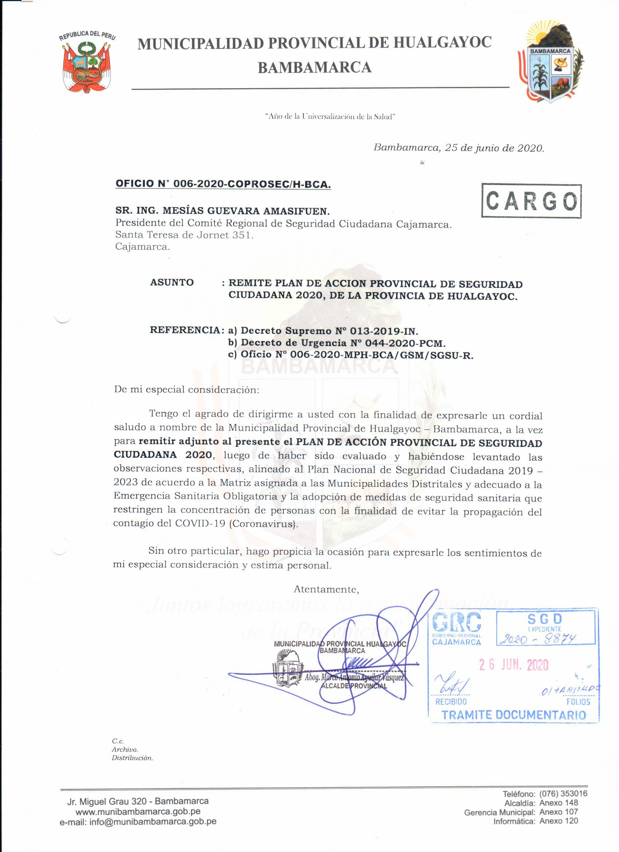

- INFORME DE CUMPLIMIENTO DE ACTIVIDADES

  - INFORME DE CUMPLIMIENTO DE ACTIVIDADES

OE | ACTIVIDAD |  | UNIDAD DE MEDIDA Y FUENTE | PROGRAMACIÓN MENSUAL |  |  |  |  |  |  |  |  |  |  |  |  |  | RESPONSABLE DE EJECUCIÓN
 |  |  |  | ENERO | FEBRERO | MARZO | ABRIL | MAYO | JUNIO | JULIO | AGOSTO | SETIEMBRE | OCTUBRE | NOVIEMBRE | DICIEMBRE | META ANUAL
transversal | Gestión del comité de seguridad ciudadana |  | Sesiones(x) del COPROSEC, |  | x |  | x |  | X |  | x |  | x |  | x | 100% |  | COPROSEC
 |  |  | CONSULTAS PUBLICAS |  |  | x |  |  | x |  |  | x |  |  | x
OBJETIVO ESTRATÉGICO 1: REDUCIR LA VIOLENCIA FAMILIAR ESPECIALMENTE EN SITUACIONES DE VULNERABILIDAD
OE1 | A3 | Atención psicológica a los víctimas y agresores | Registro de atención  (virtual) | De acuerdo a como se detecten los casos |  |  |  |  |  |  |  |  |  |  |  |  | 40% | UGEL
OBJETIVO ESTRATÉGICO 2: REDUCIR EL ROBO DE VEHÍCULOS
OE2 | A1 | Formación del grupo de Whatsapp de todos los presidentes de base de ronda y juntas vecinales | Padrón de todos los presidentes de ronda de bases |  | x |  |  |  |  |  |  |  |  |  |  | 80% |  | P.P.RONDAS,P.P. JUNTAS VECINALES, SGSC
OE2 | A2 | Verificación de tarjeta de propiedad de los vehículos menores en las comunidad lejanas | Registro de intervención, fotografías |  |  | x |  |  | x |  |  | x |  |  | x | 80% |  | P.P.RONDAS,P.P. JUNTAS VECINALES, SGSC, PNP
OE2 | A3 | Operativos en los centros poblados | Registro de operativo, fotografías |  |  |  |  |  |  |  | x | x | x | x | x | 60% |  | P.P.RONDAS,P.P. JUNTAS VECINALES, SGSC, PNP
OBJETIVO ESTRATÉGICO 3: REDUCIR EL CONSUMO DE ALCOHOL, DROGAS, PROSTITUCIÓN EN CANTINAS DE LA CIUDAD
OE3 | A2 | Monitoreo y cierre constante a lugares donde expenden bebidas alcohólicas | Cronograma de fechas y tomas fotográficas |  |  |  |  |  |  |  | x | x | x | x | x | 80% |  | COPROSEC
OBJETIVO ESTRATÉGICO 4: REDUCIR LA VICTIMIZACION POR ROBOS Y HURTOS DE VIVIENDAS ASÍ COMO DE OBJETOS EN ESPACIOS PÚBLICOS
OE4 | A1 | Servicio de patrullaje integrado de Serenazgo, rondas campesinas y juntas vecinales | Registro en el cuaderno de patrullaje | x | x | x | x | x | x | x | x | x | x | x | x | 100% |  | P.P. RONDAS, P.P. JUNTAS VECINALES, SGSC, PNP
OBJETIVO ESTRATÉGICO 5: reducir la tasa de fallecidos por accidente de tránsito, así como la conducción en estado de ebriedad
OE5 | A1 | Señalización de las calles, avenidas y vías de la ciudad. | Actas de coordinación y tomas fotográficas |  |  |  | x |  |  |  |  |  |  |  |  | 100% |  | SGSC, SGTSV, PNP
OE5 | A2 | Sensibilización y capacitación a conductores de vehículos menores | Actas de reuniones y tomas fotográficas |  |  |  | x |  |  |  |  |  |  |  |  | 50% |  | SGTSV, PNP
OE5 | A3 | ordenamiento de paraderos de diferentes medios de transporte | Actas de acuerdos y tomas fotográficas |  |  |  |  |  |  |  |  | X |  |  | X | 80% |  | COPROSEC
OE5 | A4 | Operativos permanentes | Cronograma de fechas |  |  | x | x | x | x | x | x | x | x | x | x | 60% |  | SGSC, SGTSV, PNP

Bambamarca Julio del 2020

INFORME DE CUMPLIMIENTO DE AC

- ACTAS DE SESIONES ORDINARIAS REALIZADAS EN EL I TRIMESTRE 2020

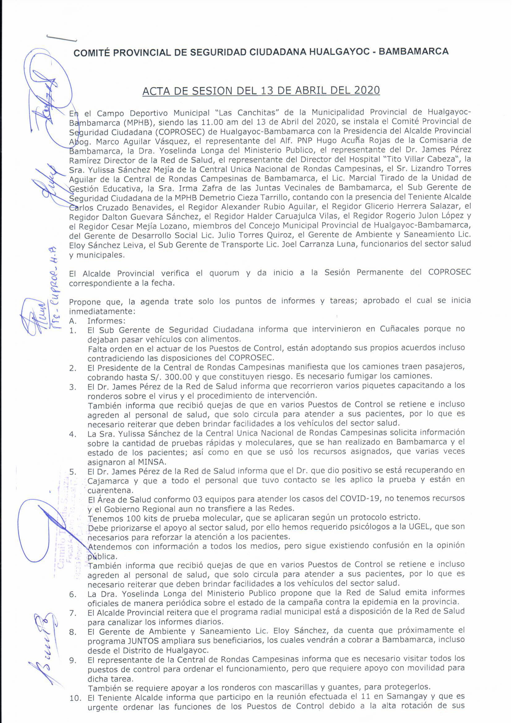

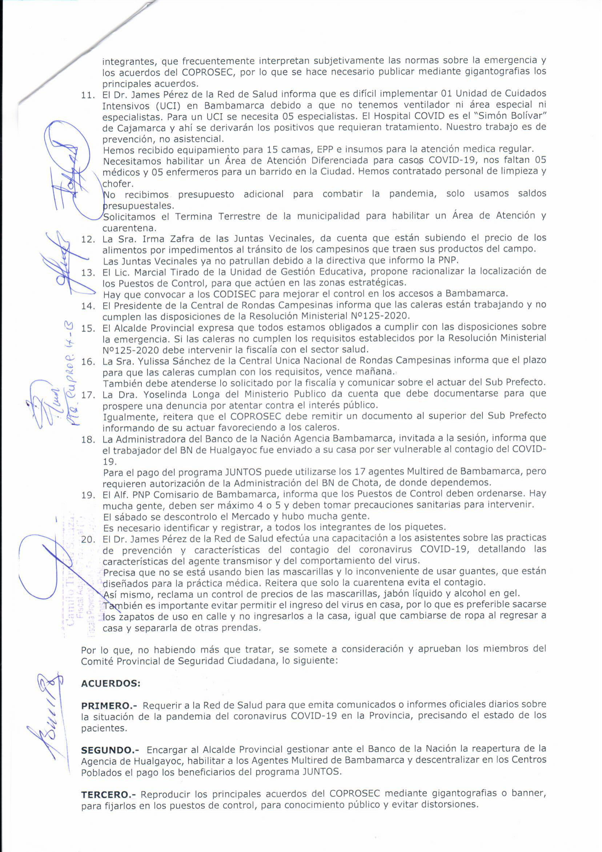

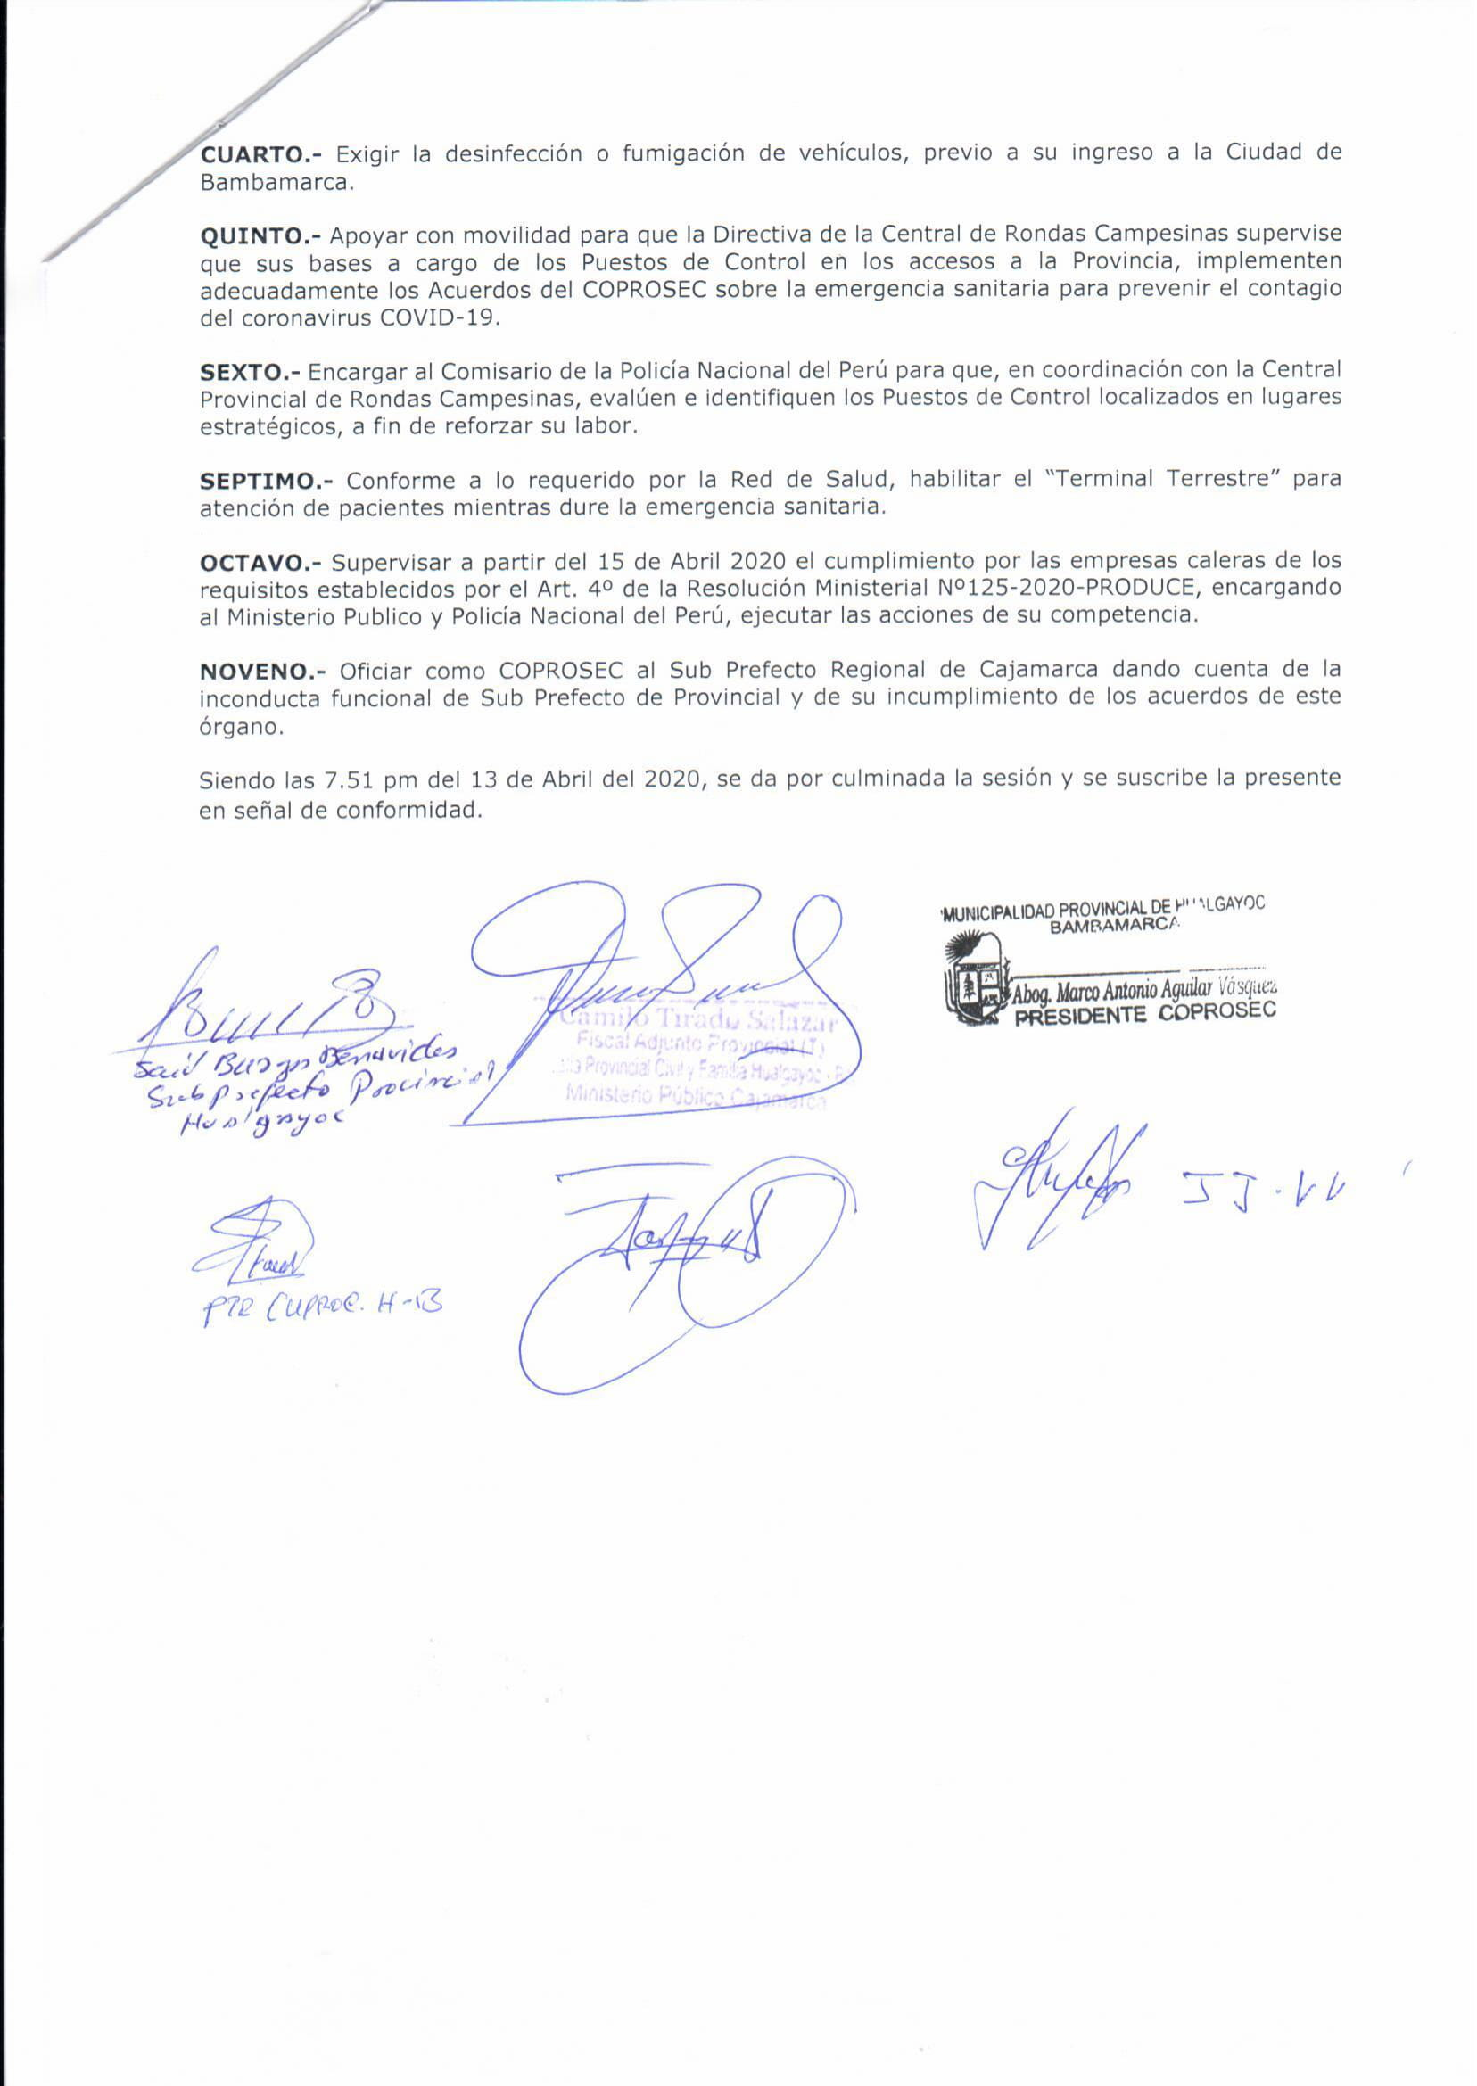

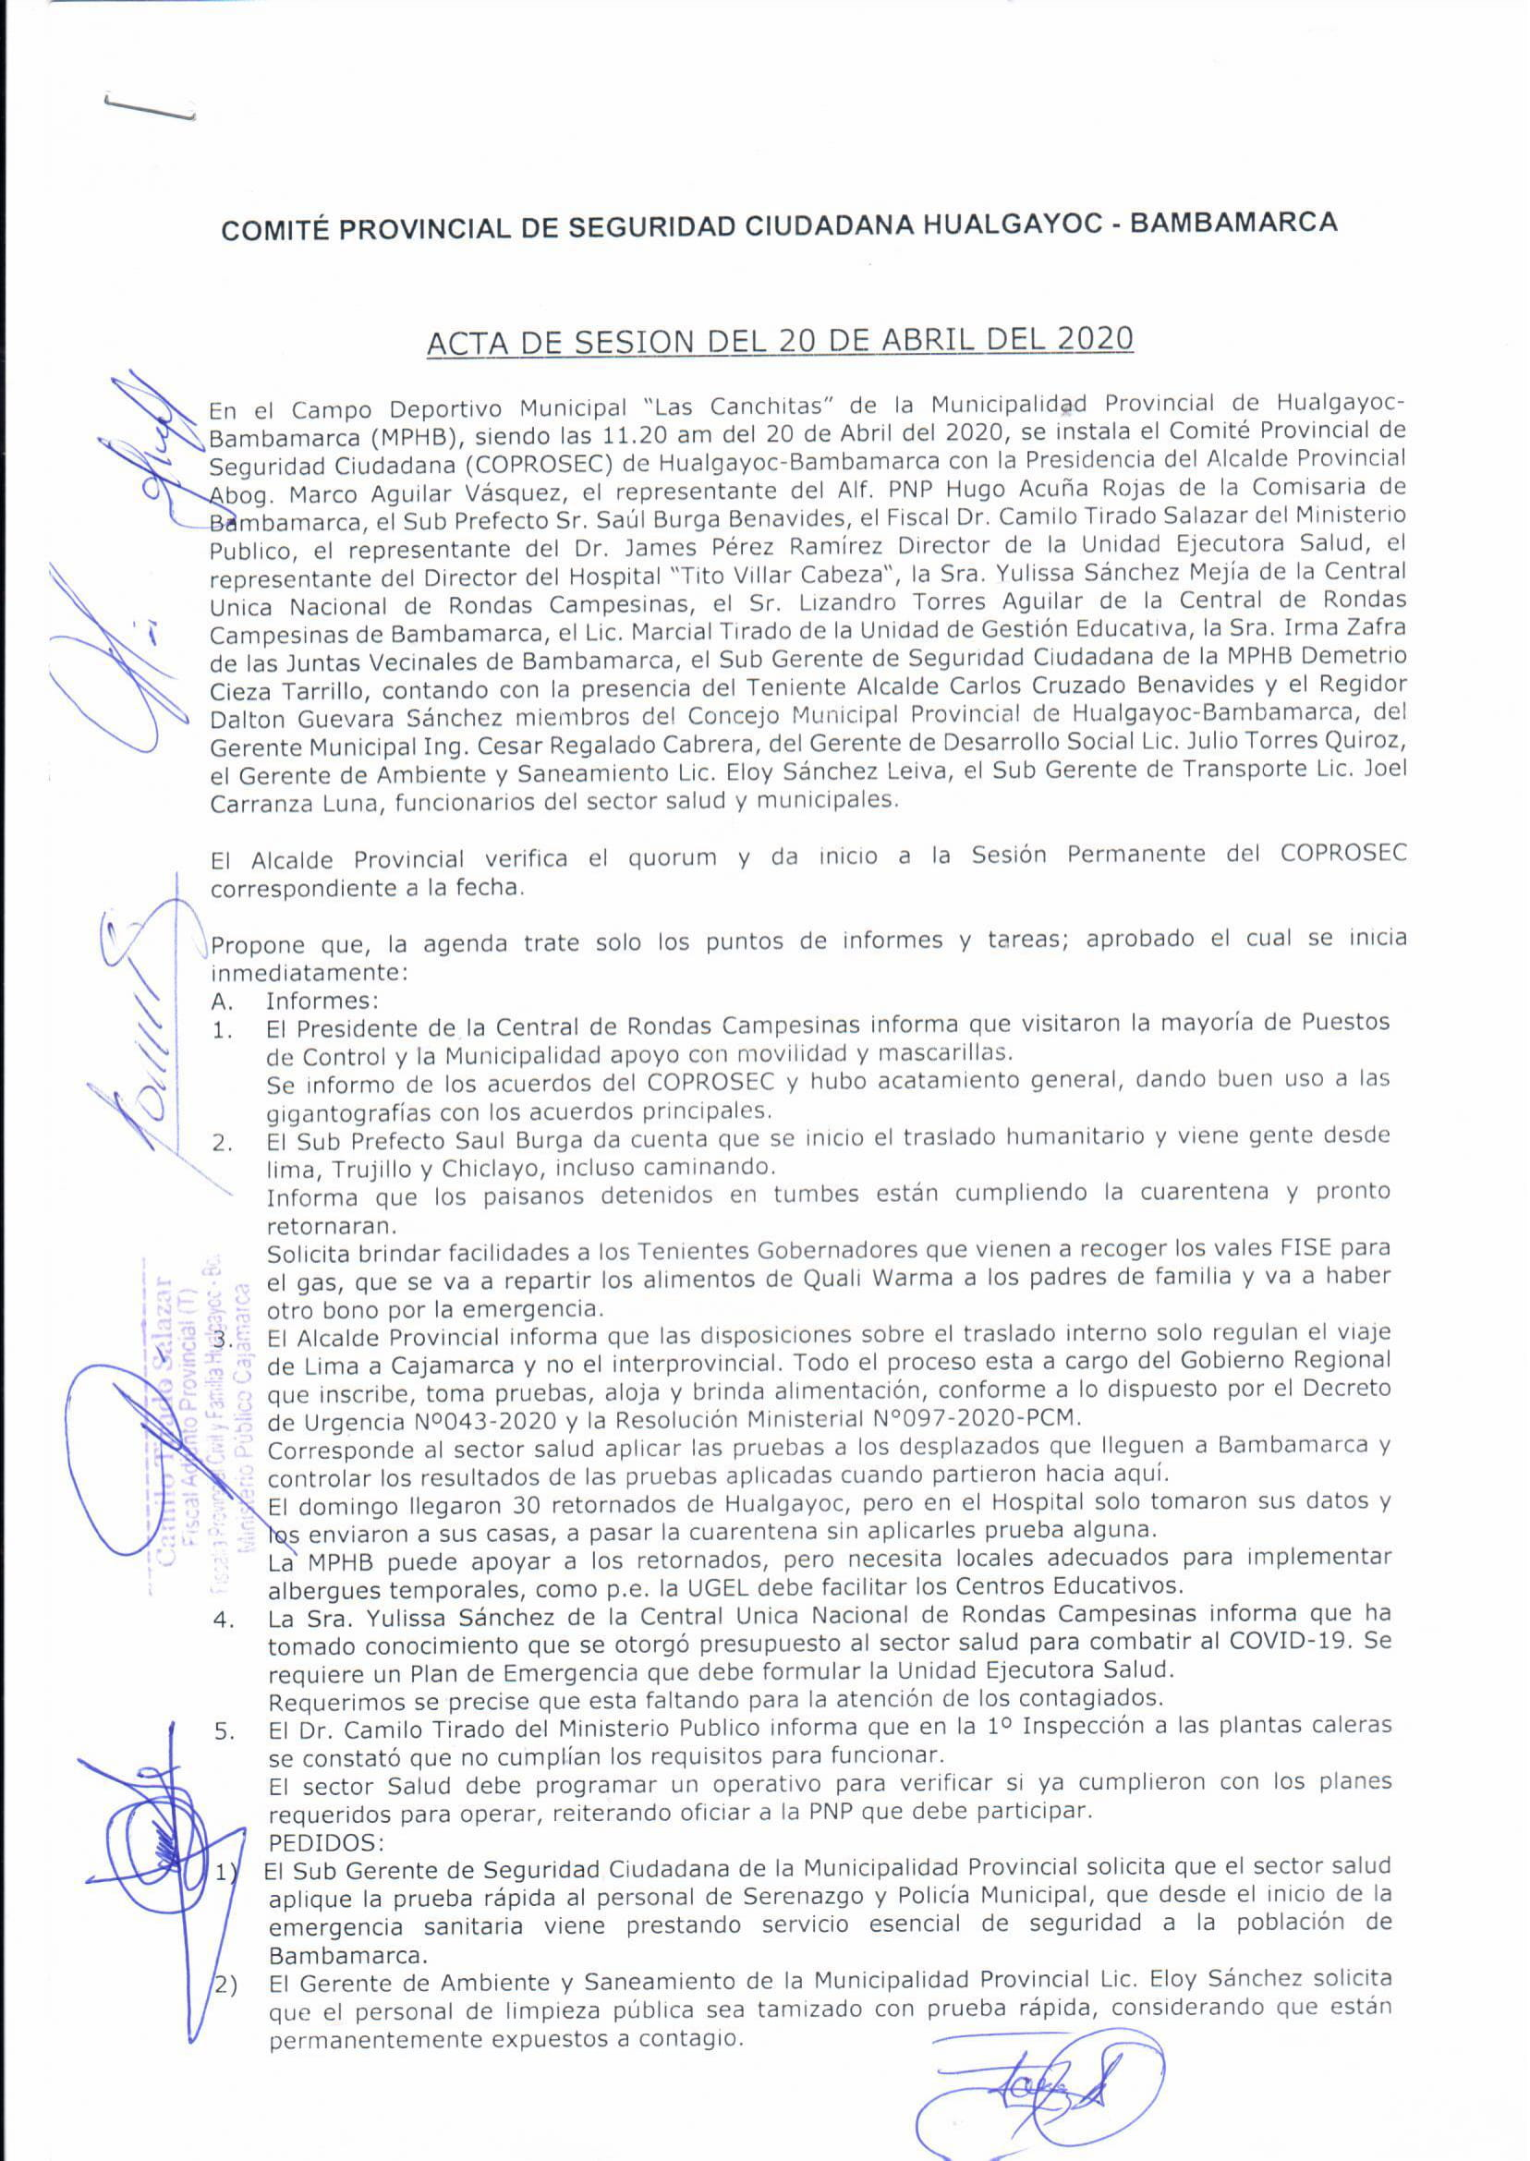

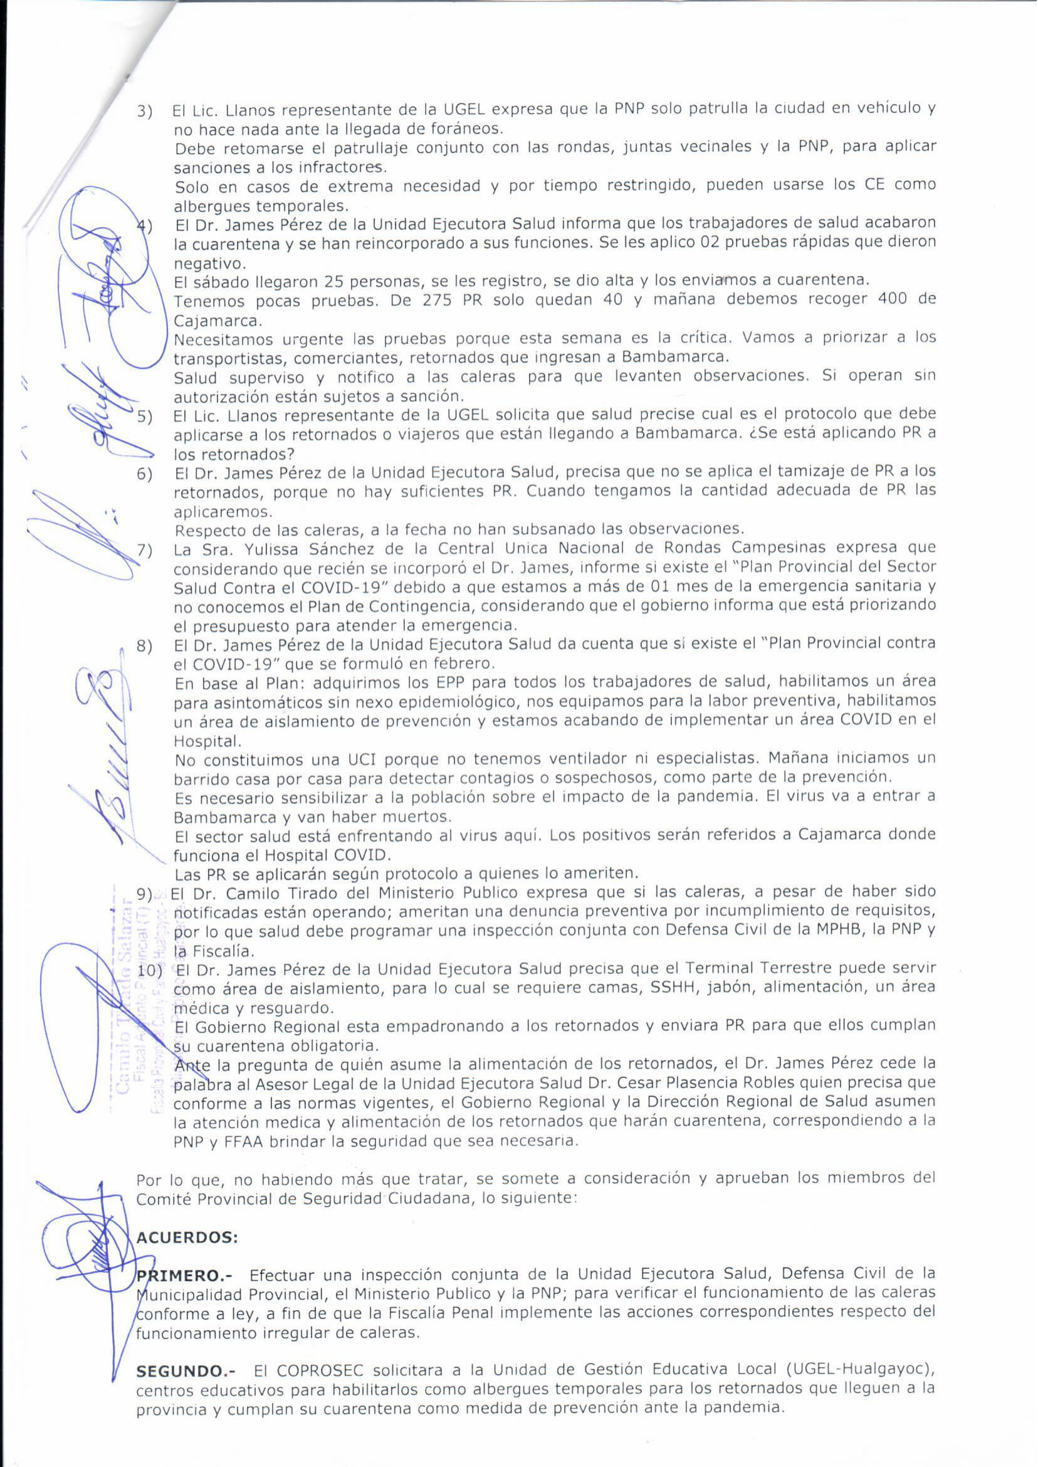

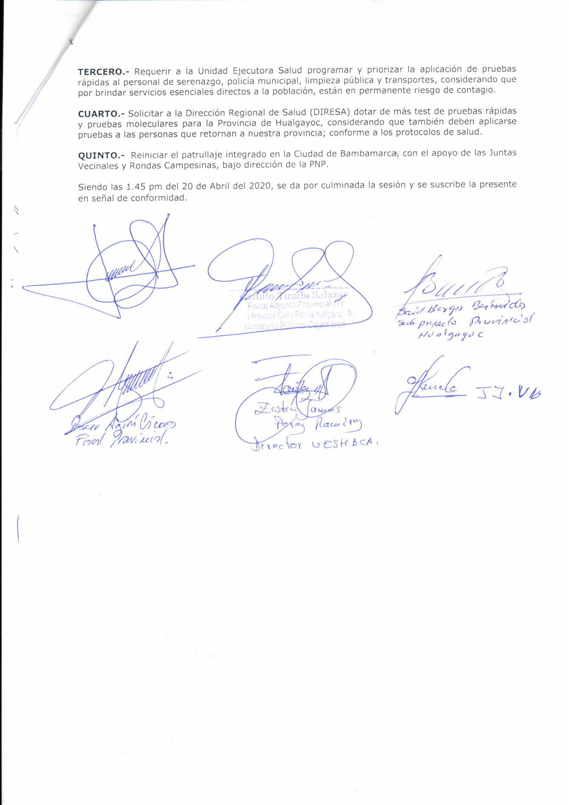

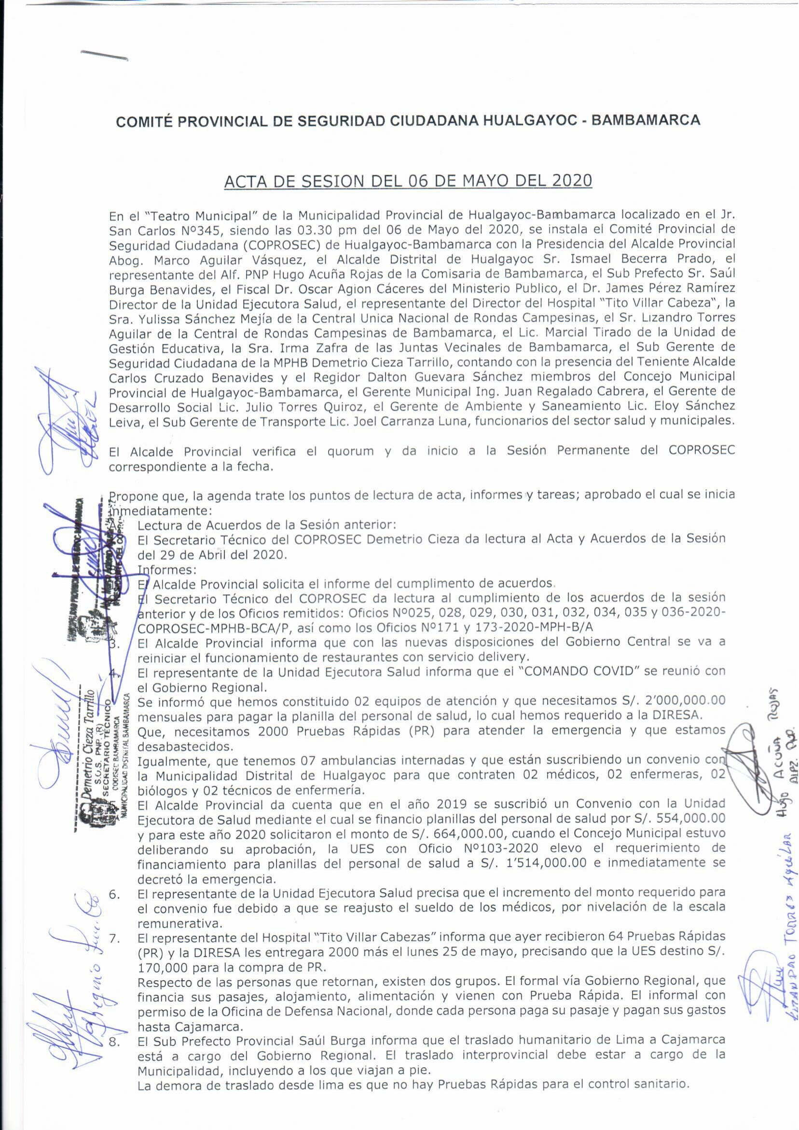

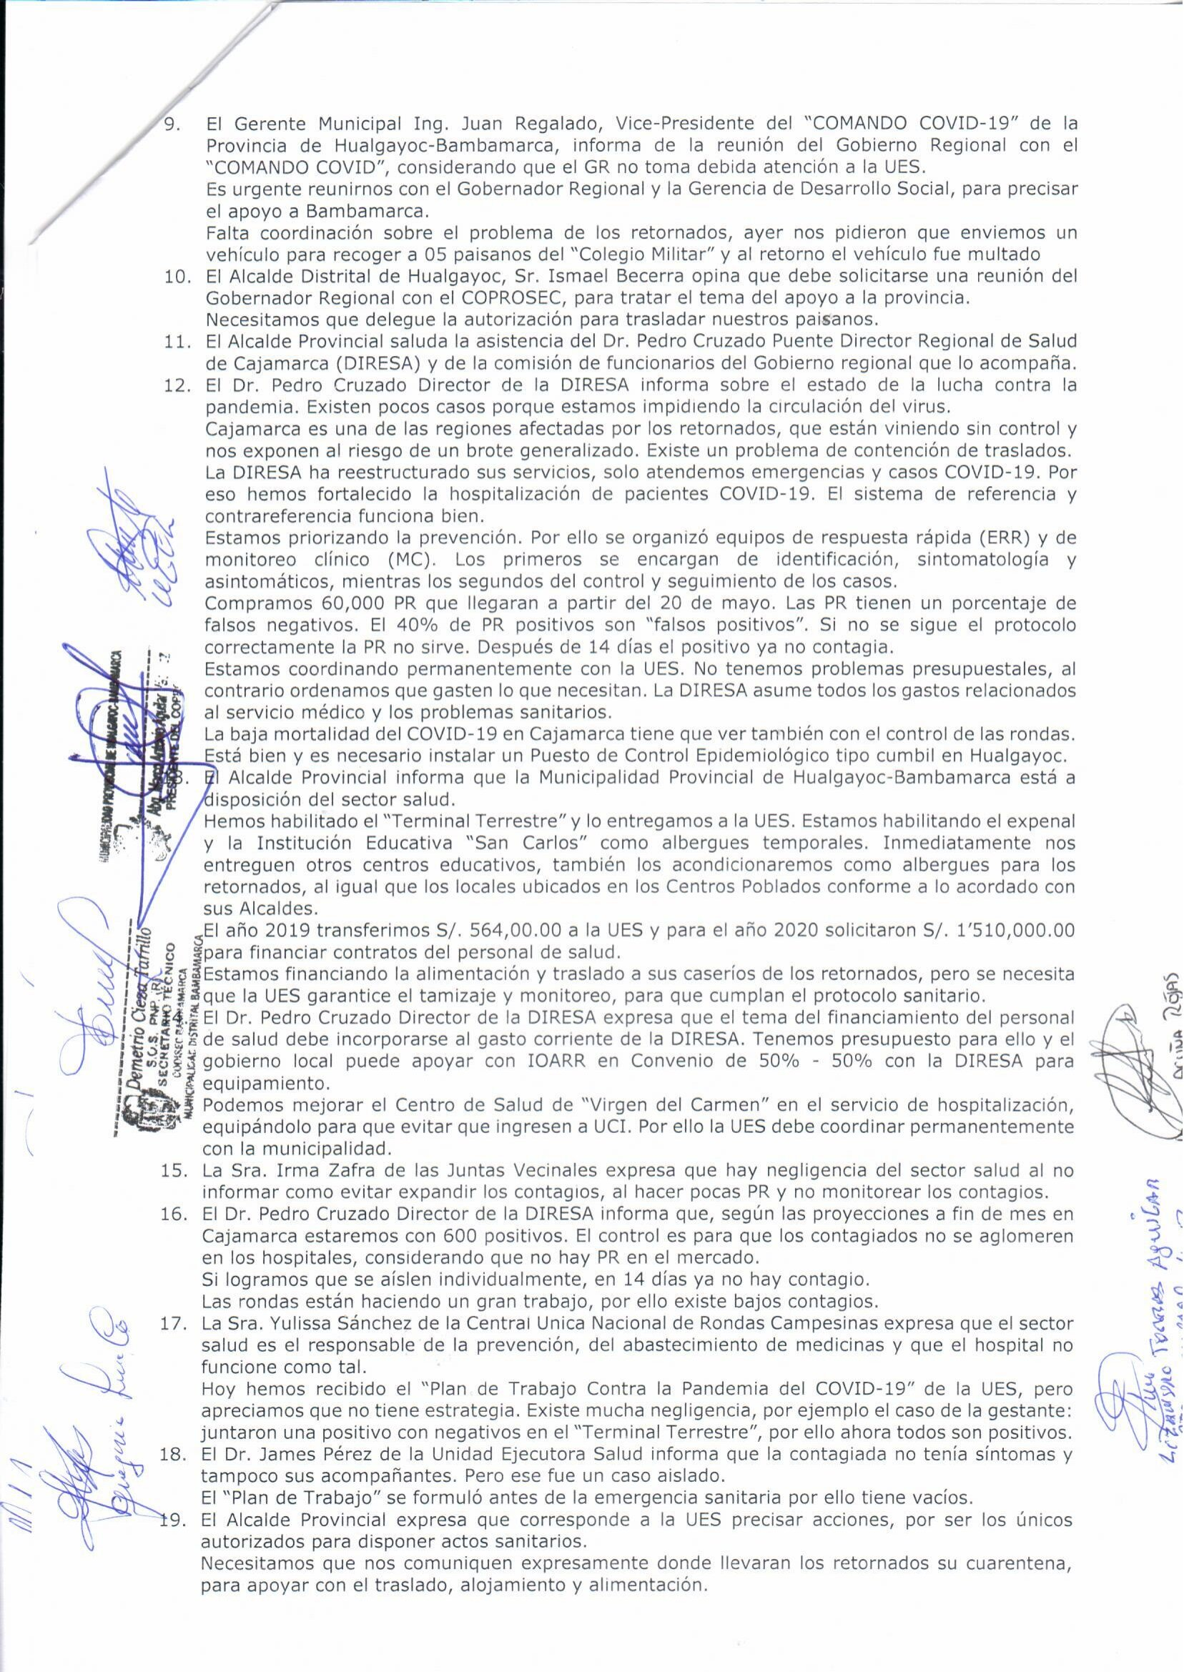

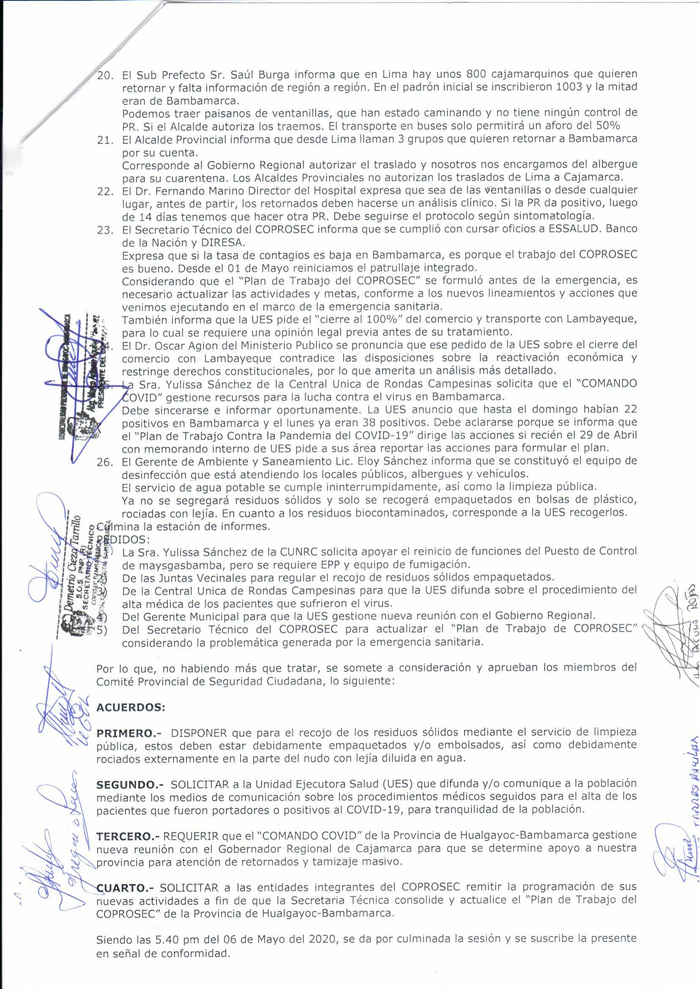
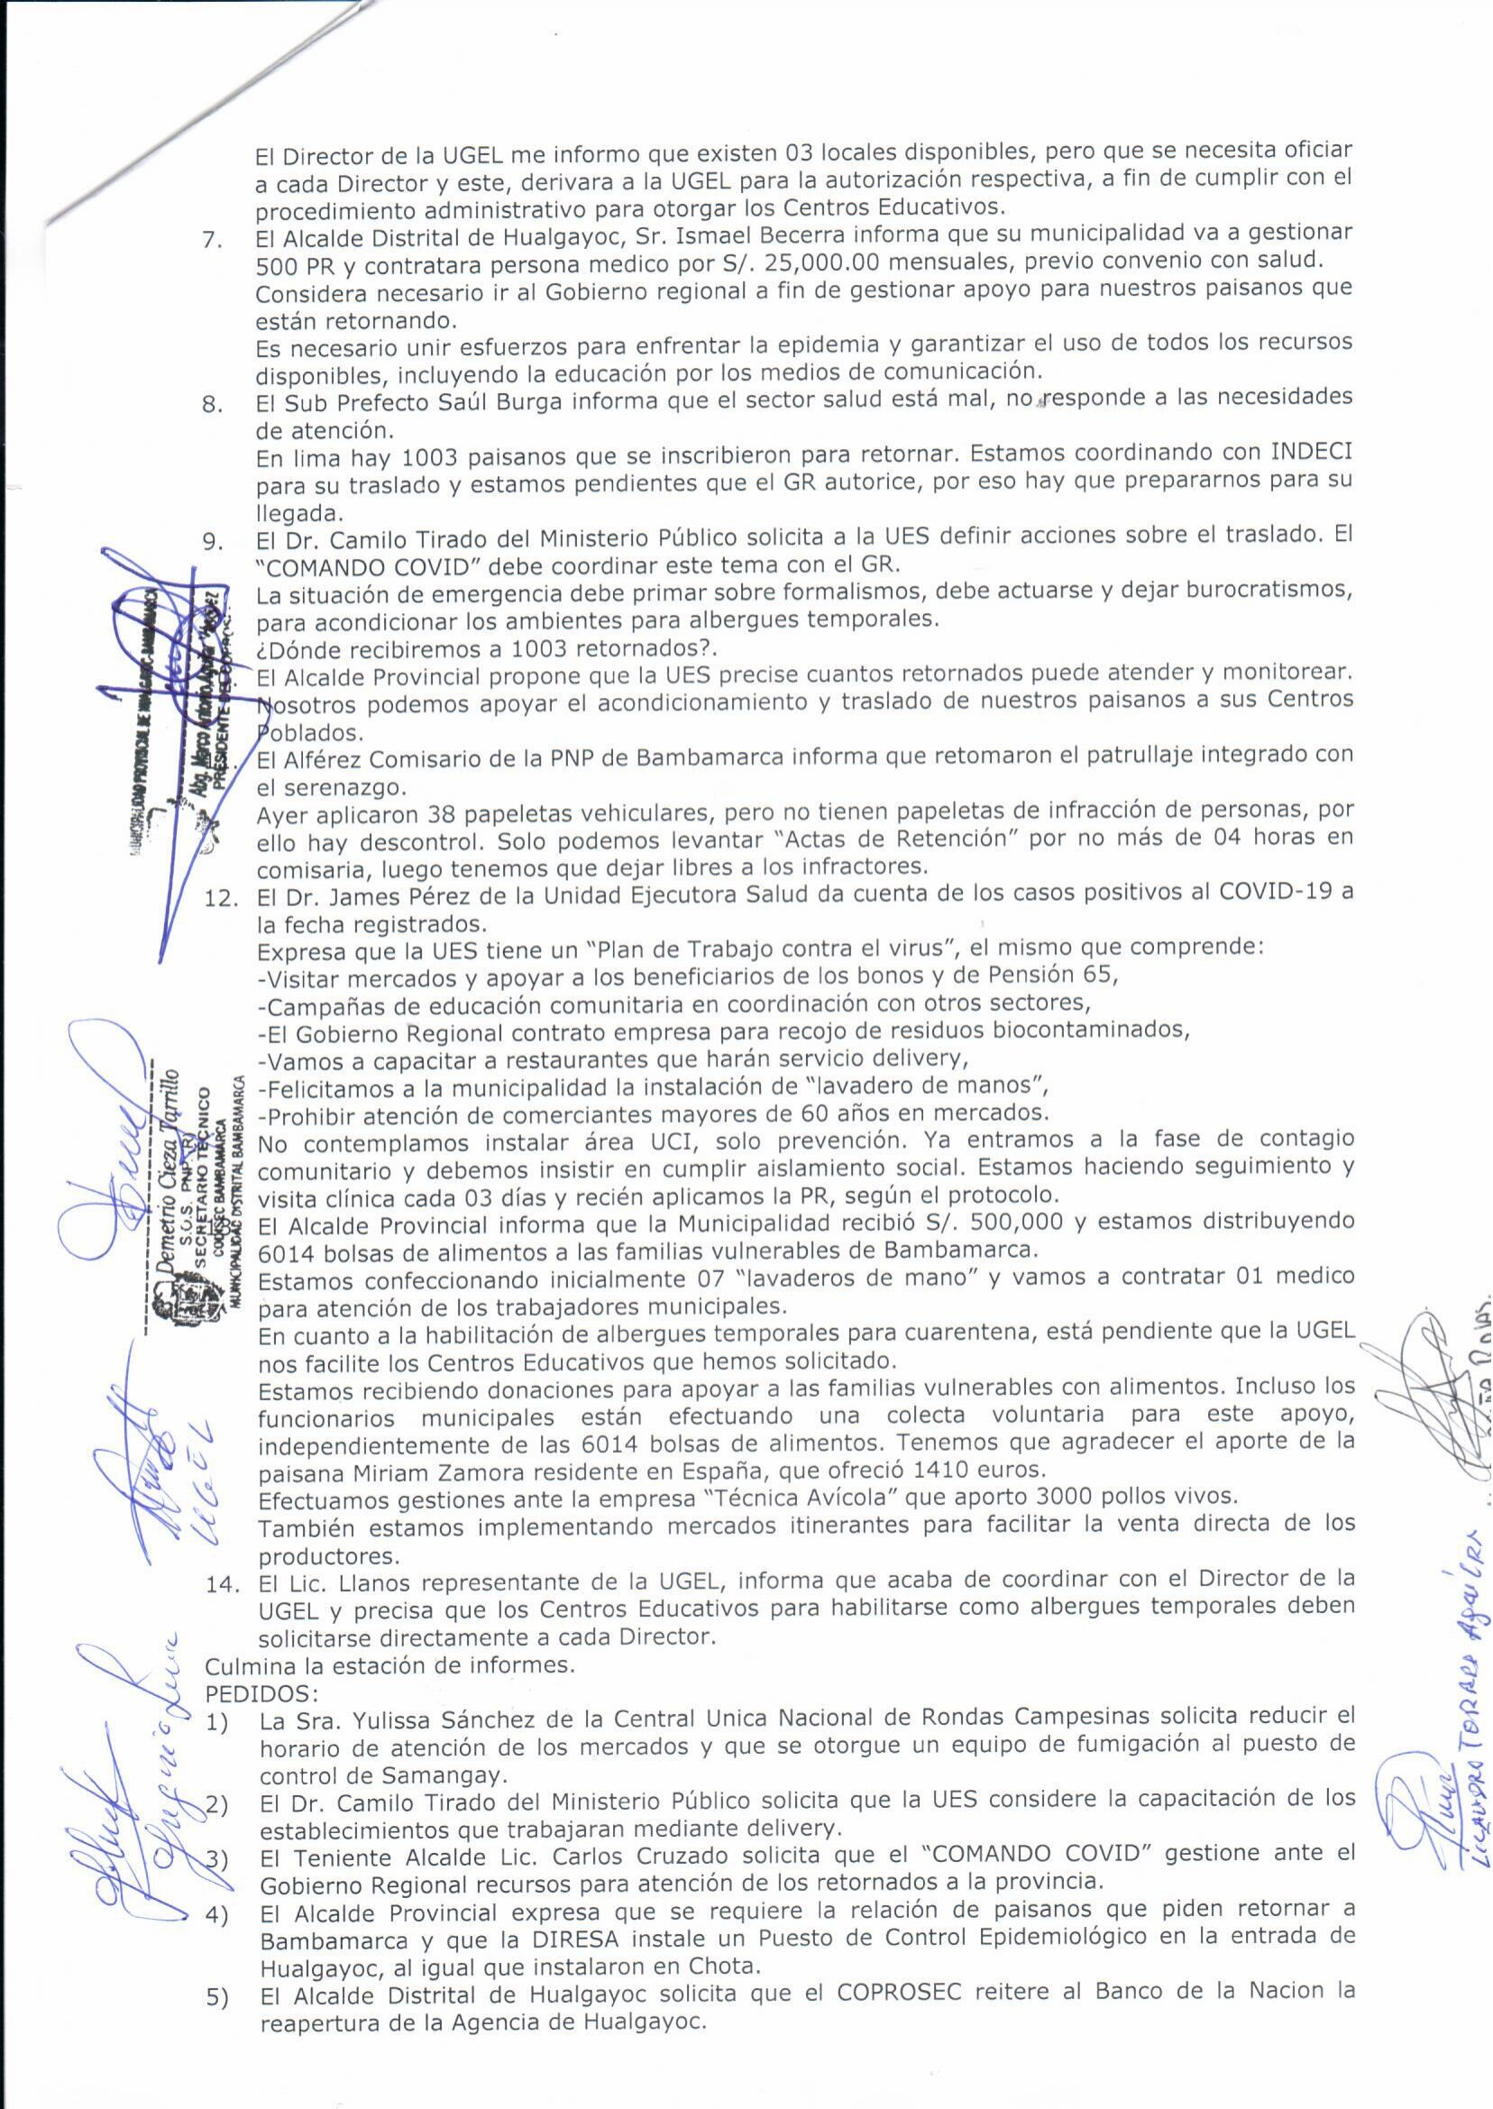

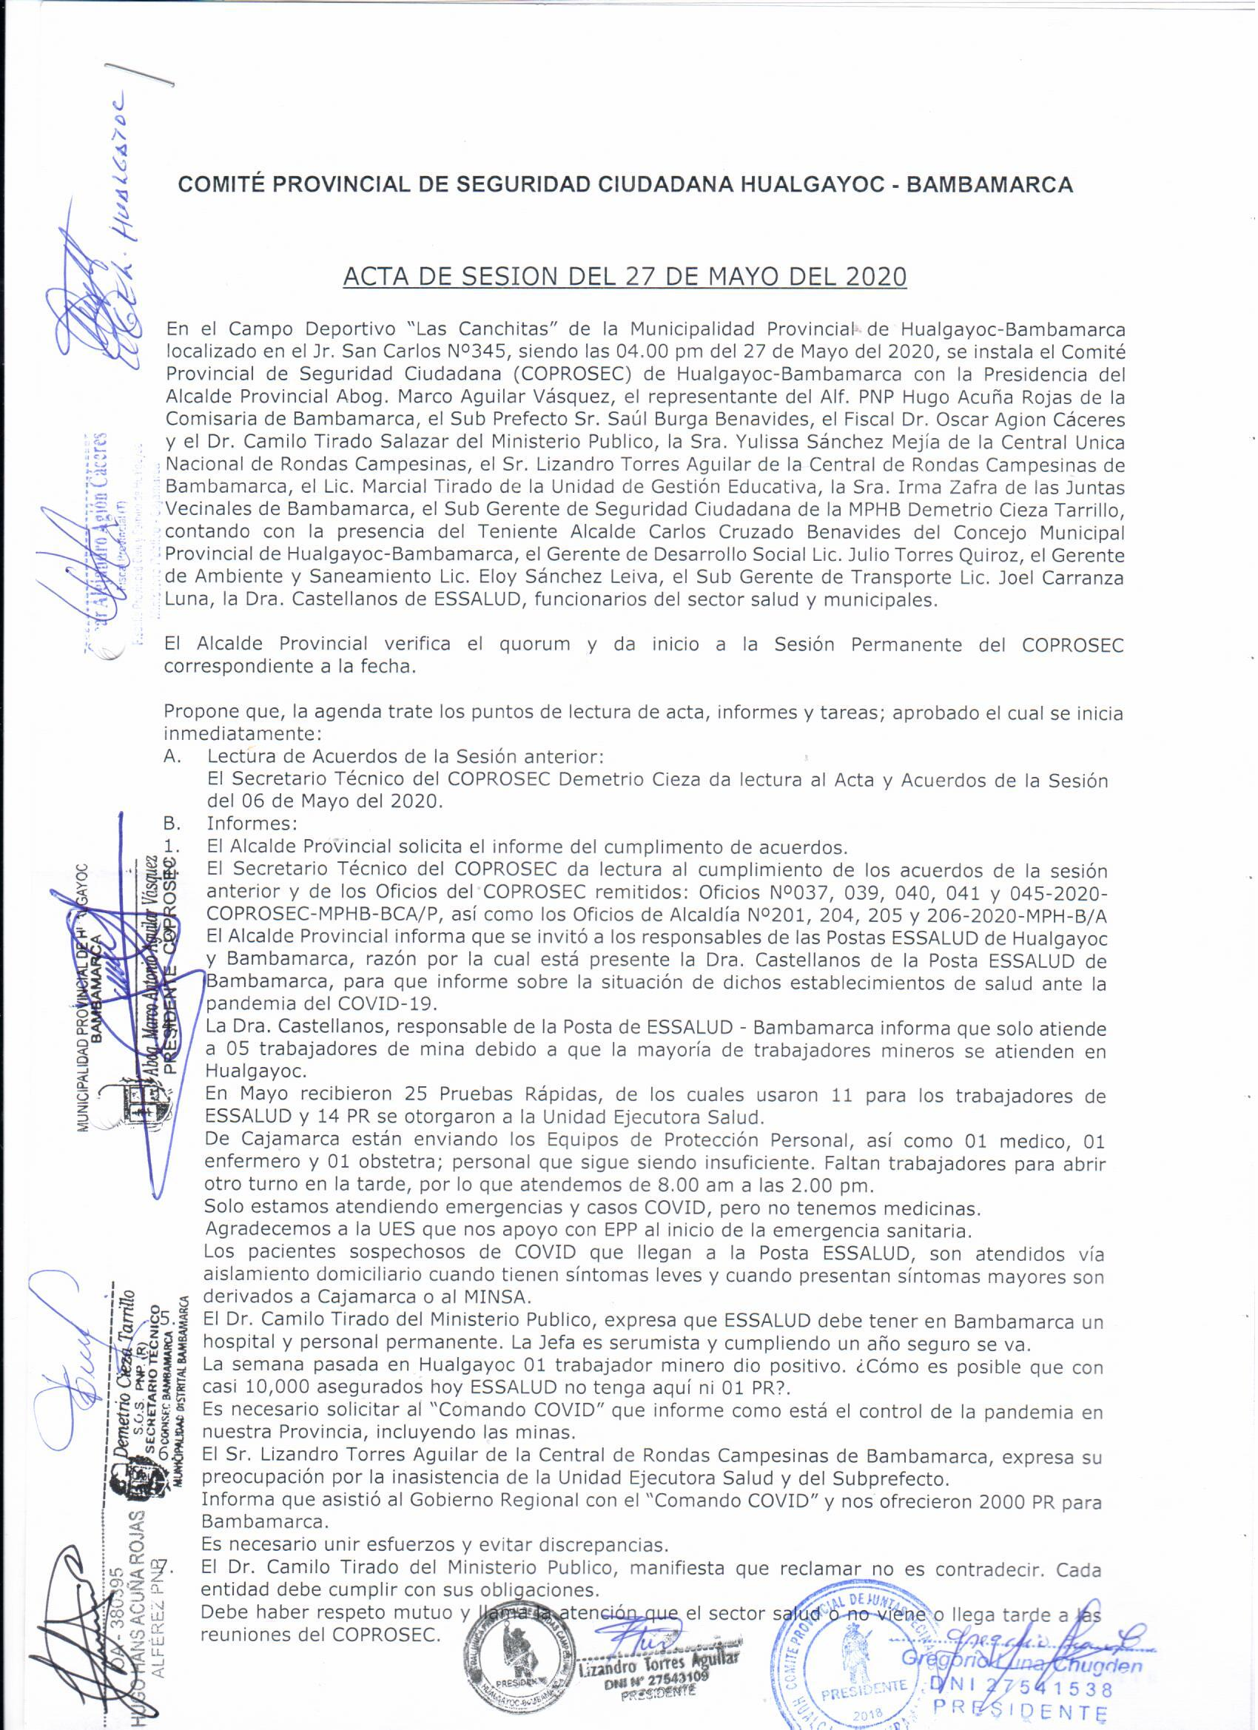

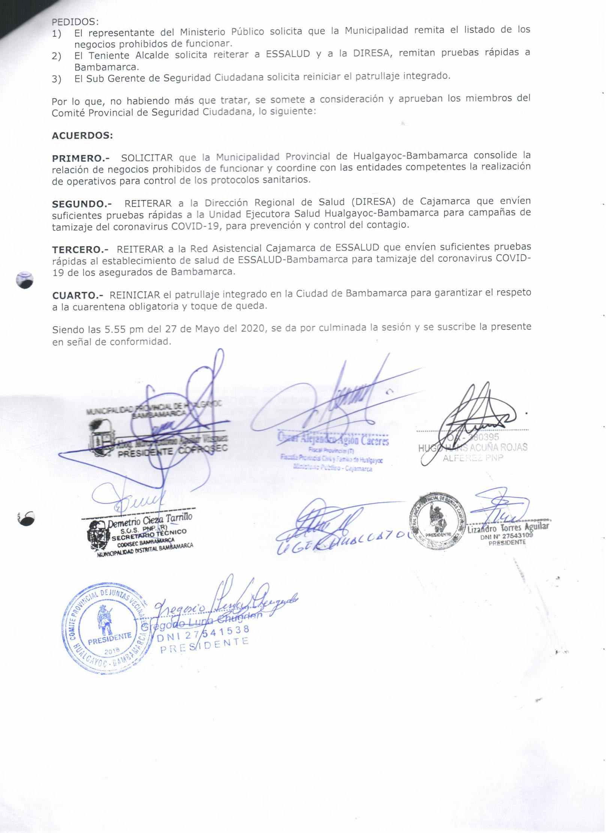

- FOTOS DE ACTIVIDADES REALIZADAS EN EL I TRIMESTRE 2020

EVIDENCIAS DE ACTIVIDADES TRIMESTRALES COMO COPROSEC (FOTOS)
- Apoyo en la entrega de víveres por parte de la Municipalidad Provincial de Hualgayoc – Bambamarca, a las personas que cubren servicio en los piquetes de control.

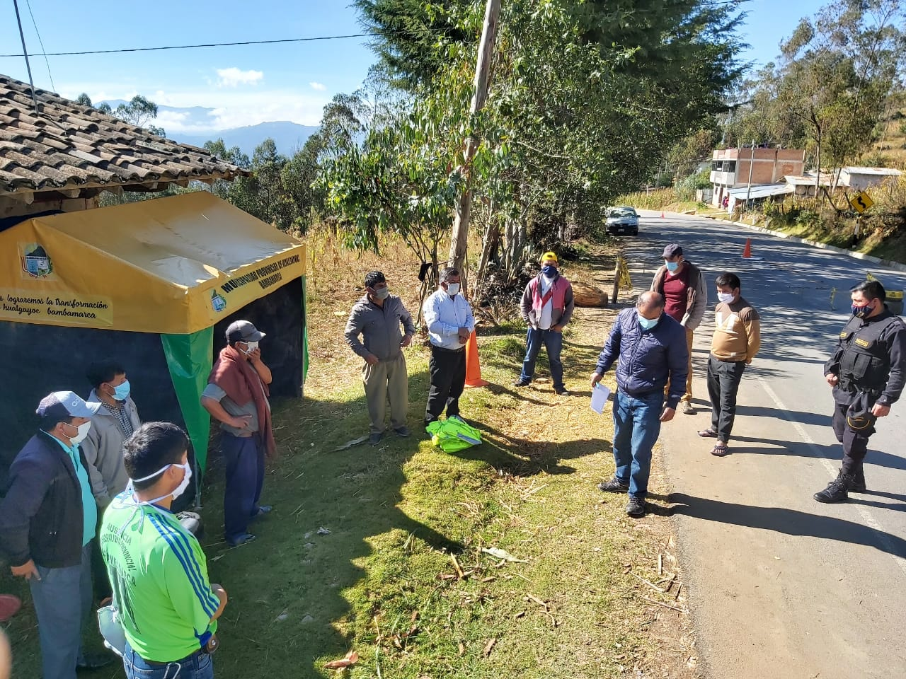
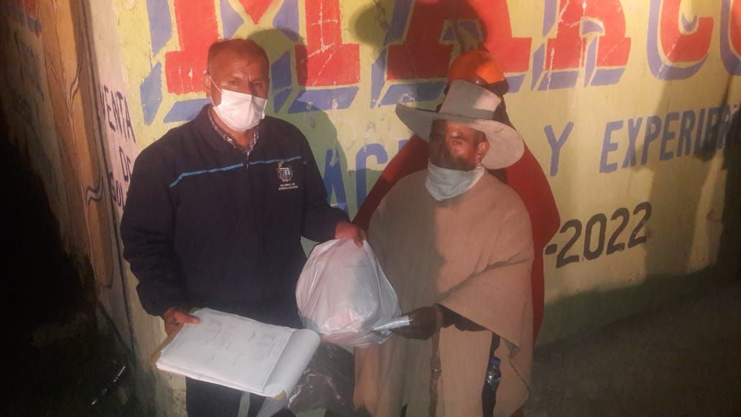
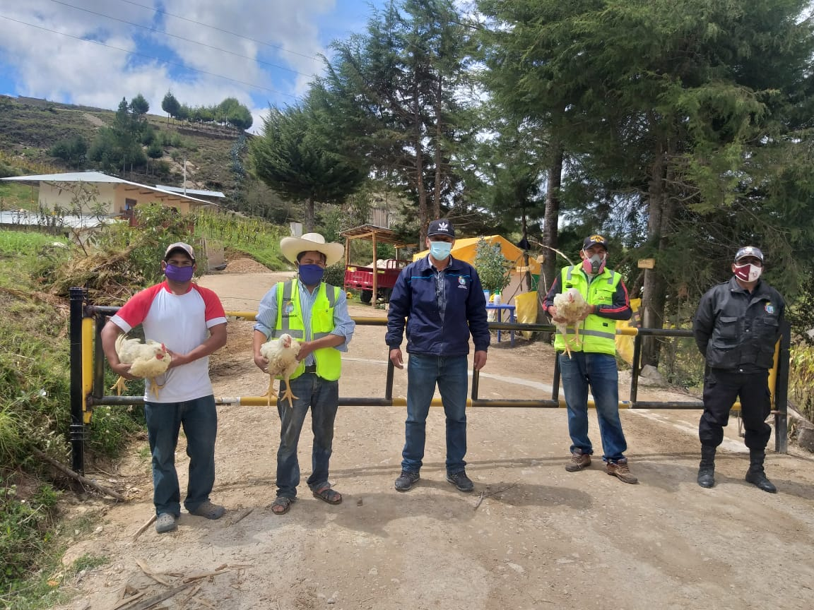
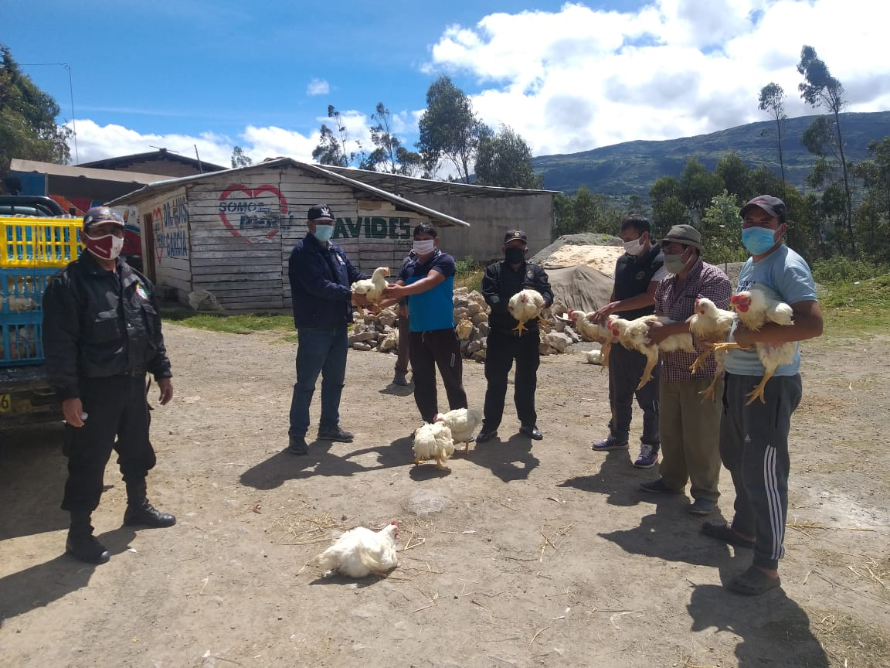
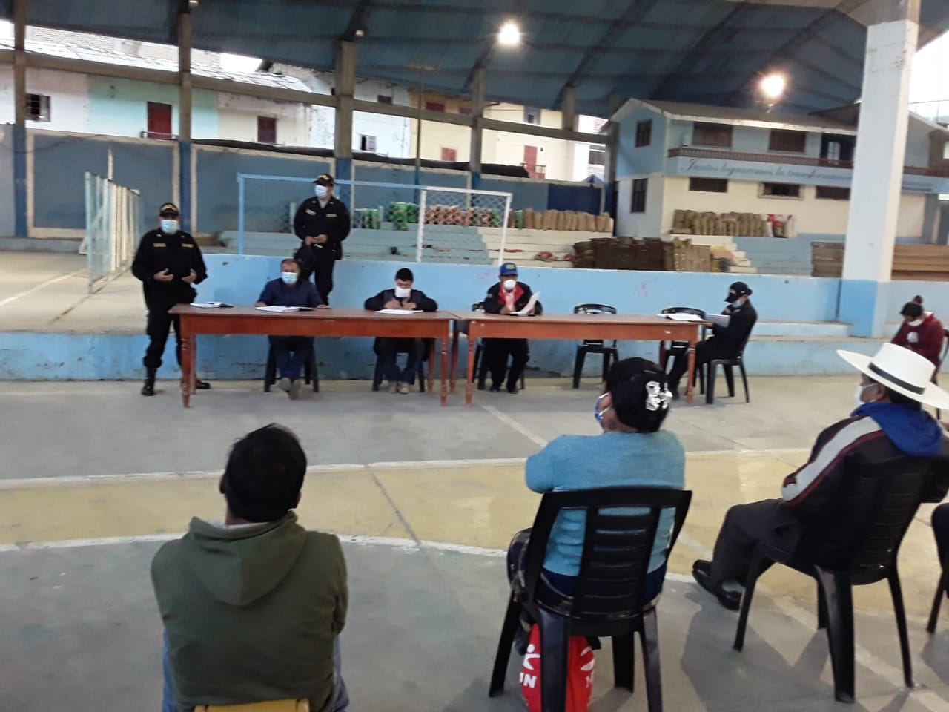
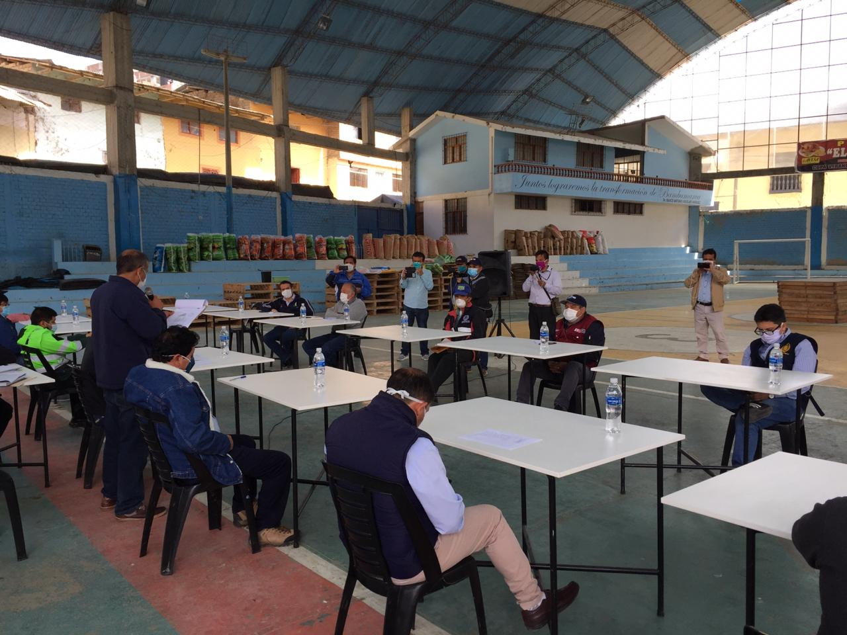
- Reuniones extraordinarias del COPROSEC, con el fin de tomar acuerdos referentes a la pandemia del COVID-19

- apoyo en los mercados itinerantes realizados en los centros poblados, con el fin de evitar el aglomeración en el mercado central de la ciudad
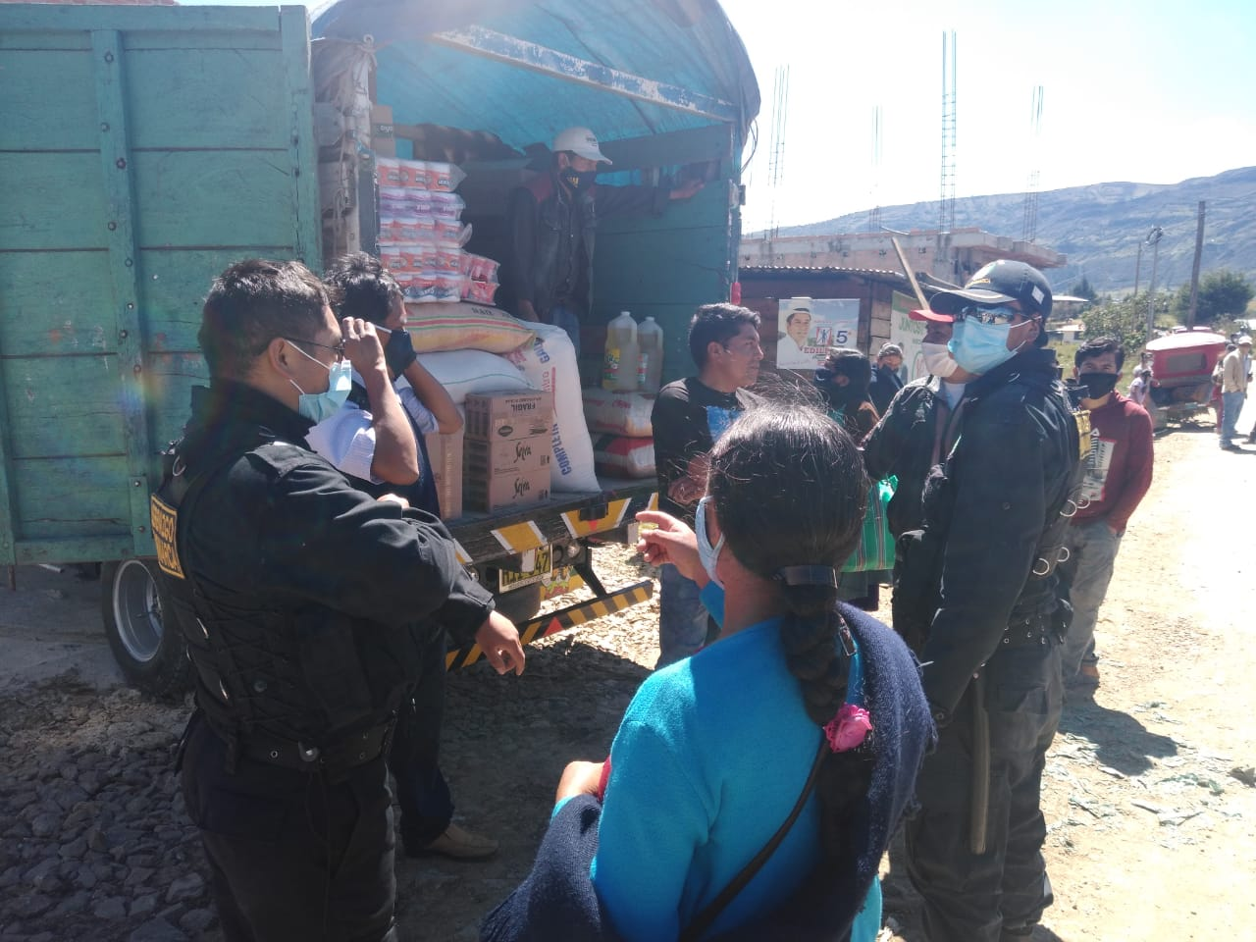

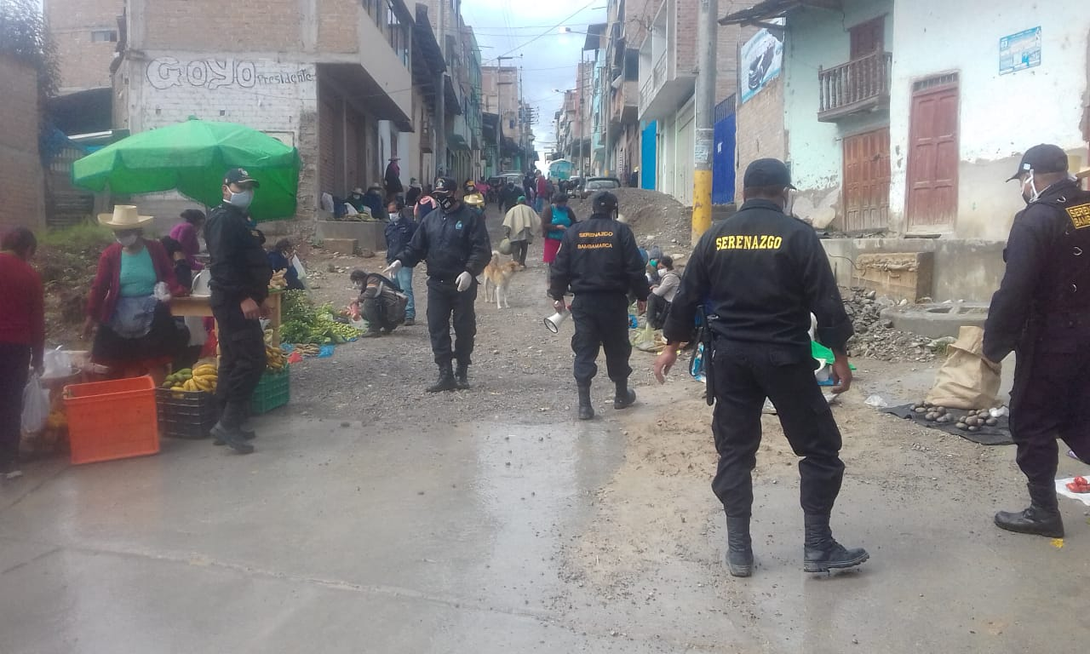

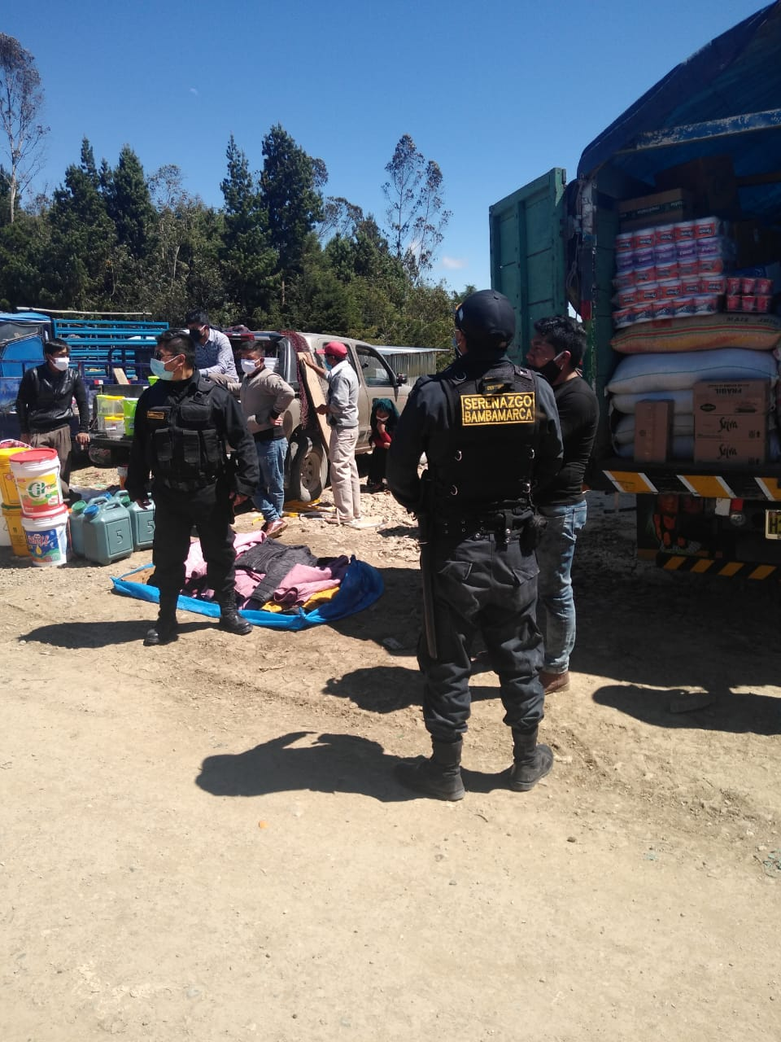

- entrega de E.P.P al personal de la sub gerencia de seguridad ciudadana para su protección.

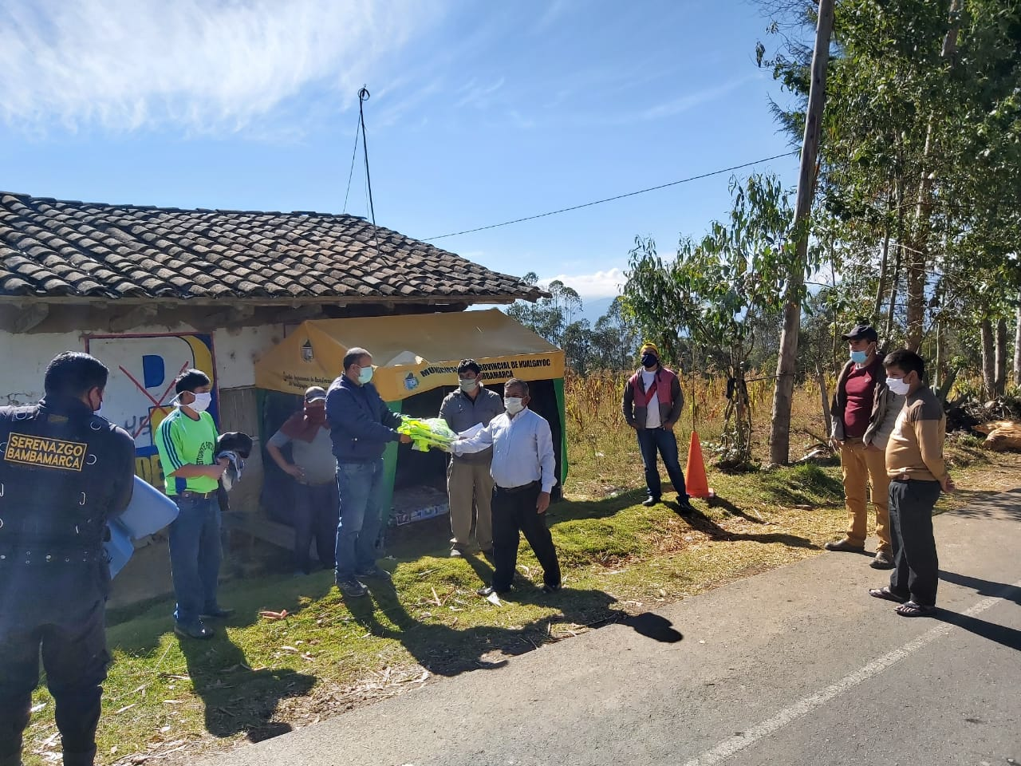
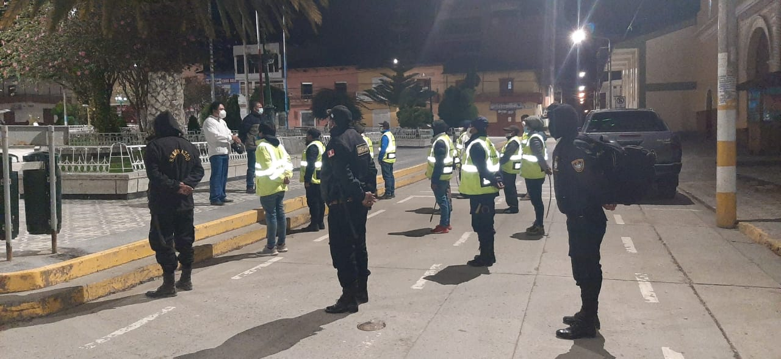

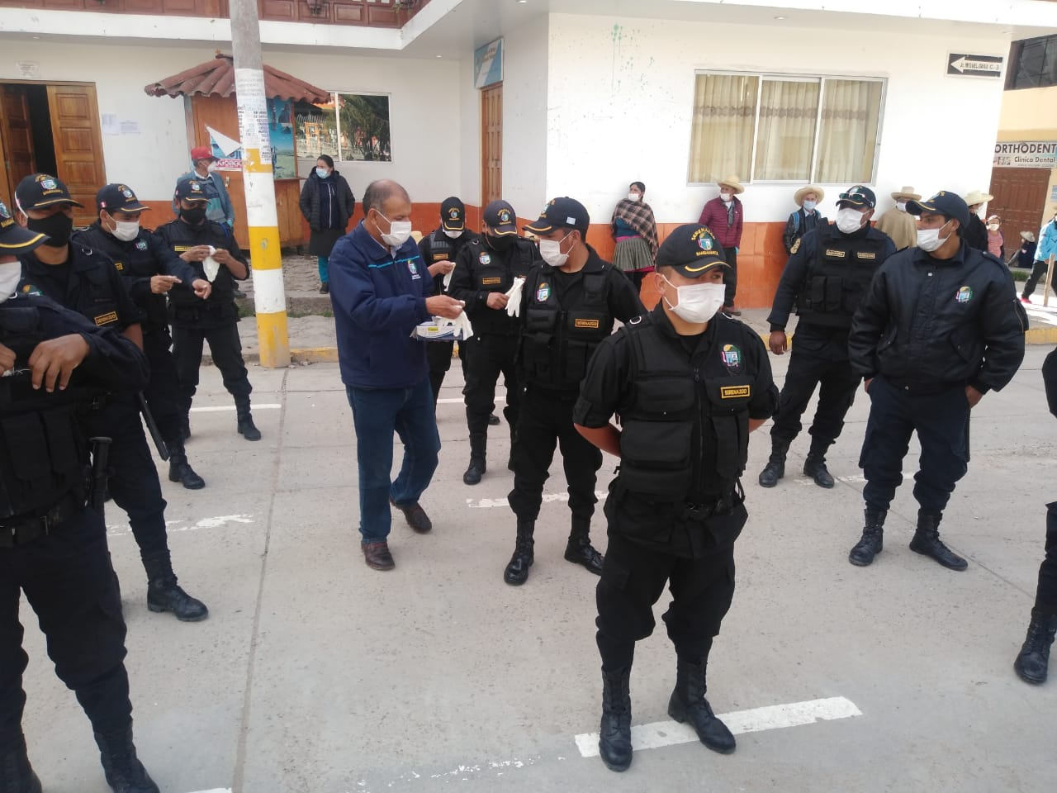

- apoyo en el traslado de inmigrantes de otras ciudades del país a la ciudad de Bambamarca, para su respectiva cuarentena.
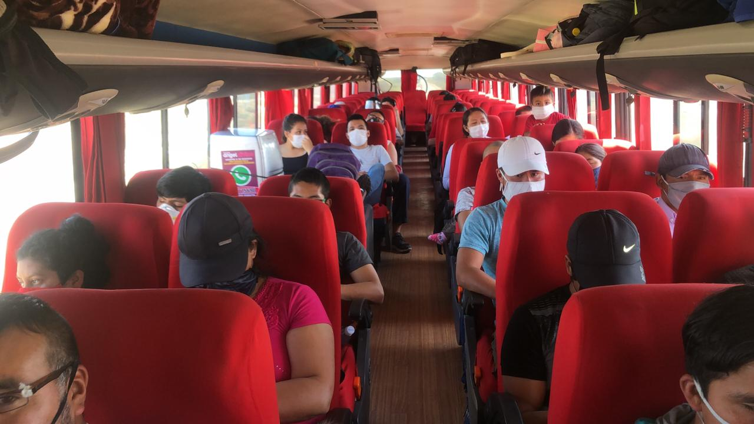

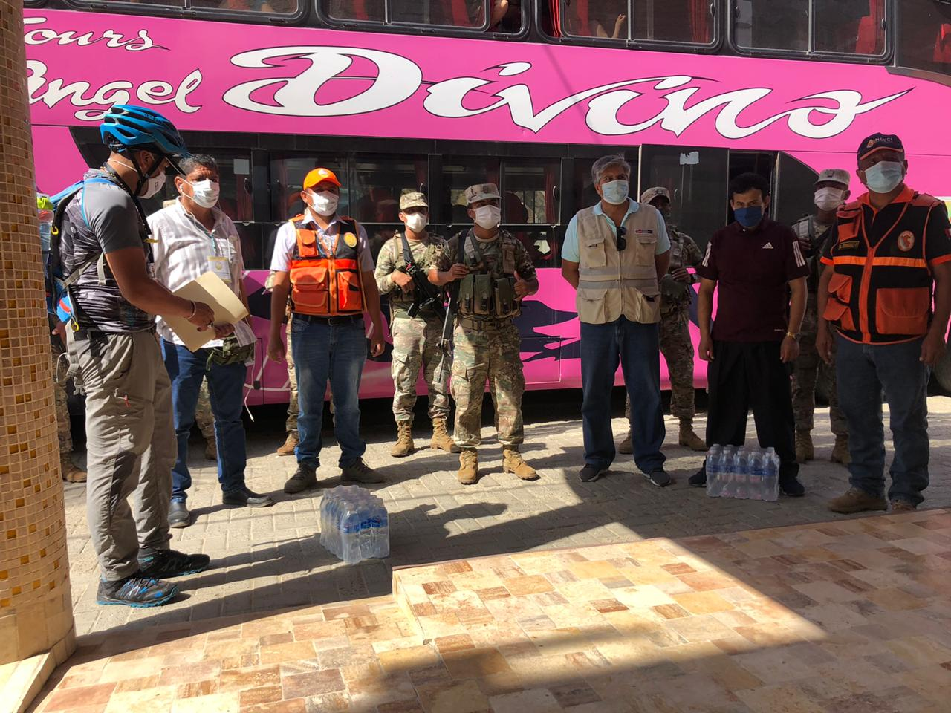
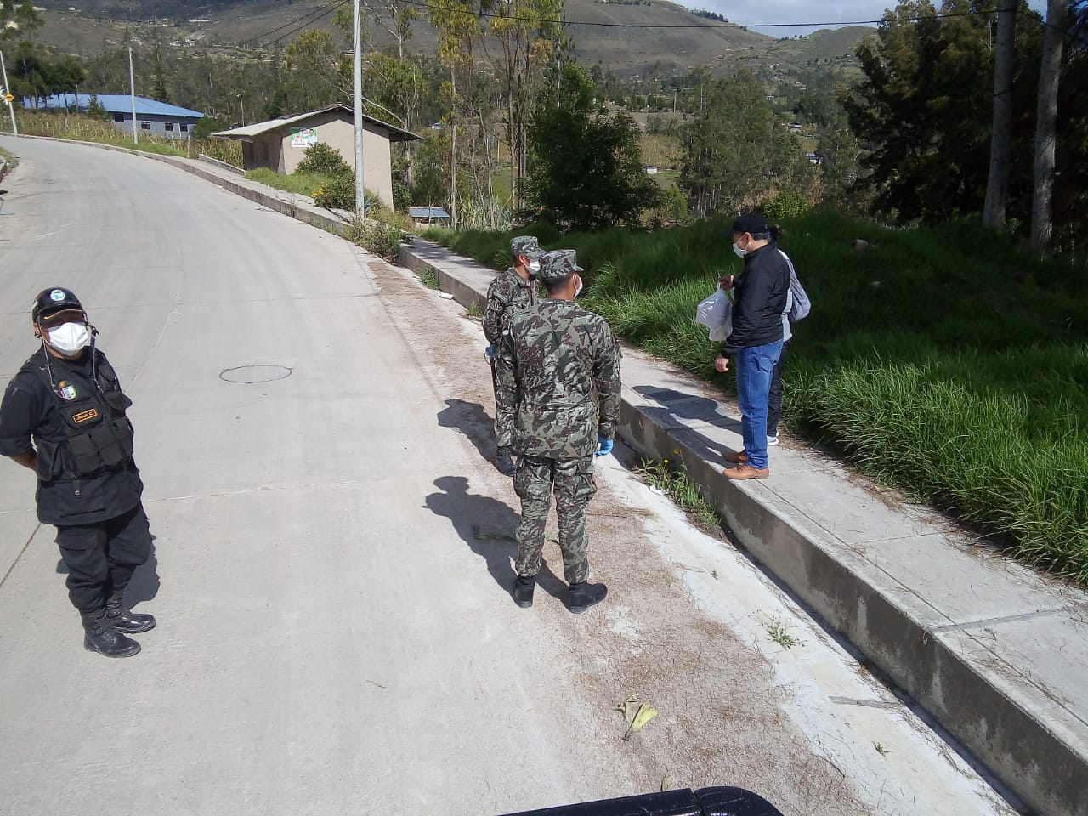
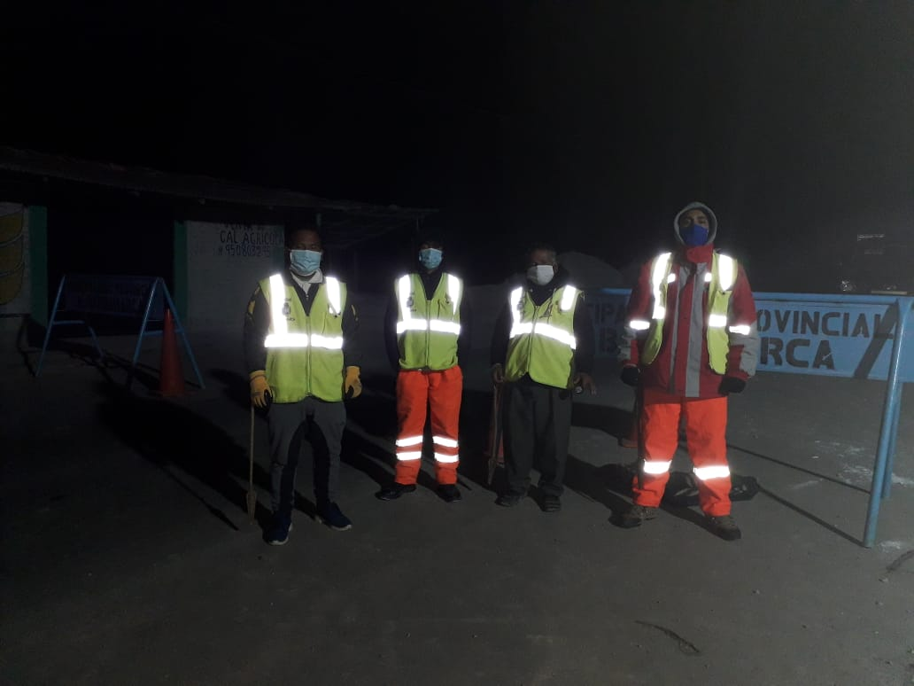
- apoyo conjuntamente con las rondas campesinas, juntas vecinales y el Ejército en puestos de control (piquetes) ubicadas en las entradas y salidas de la ciudad.
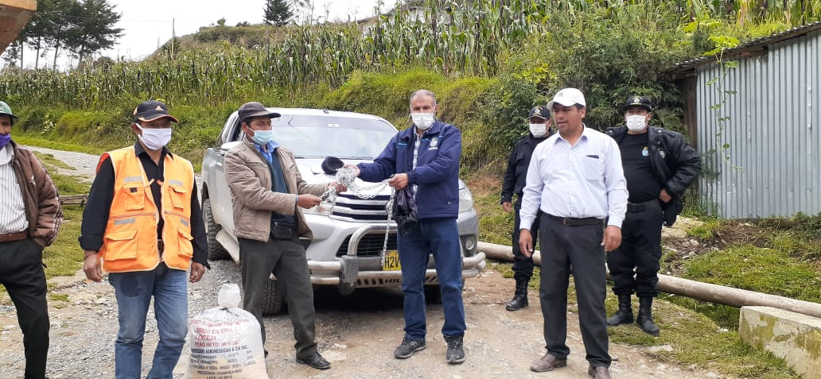

- Apoyo a la Gerencia de administración Tributaria en la supervisión de locales, para verificar si cumplen con la licencia de funcionamiento y si cuentan con los protocolos de seguridad para poder atender por delivery.

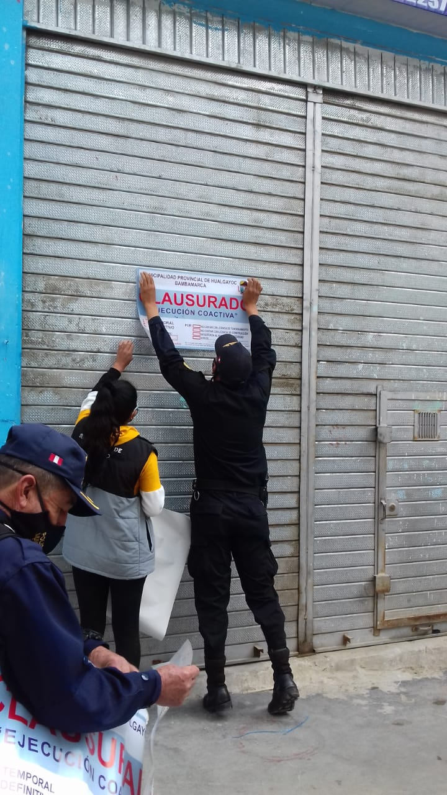

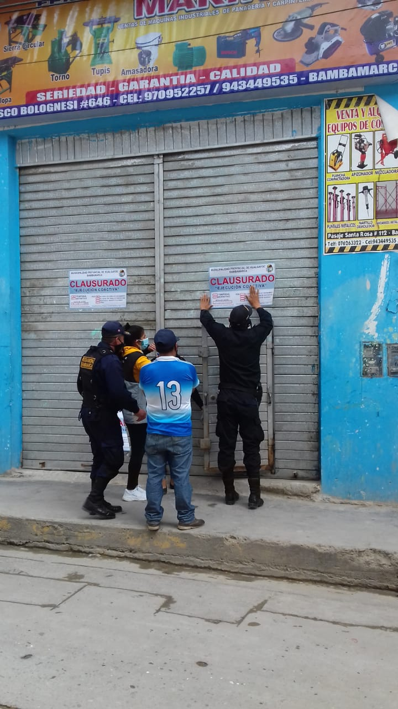
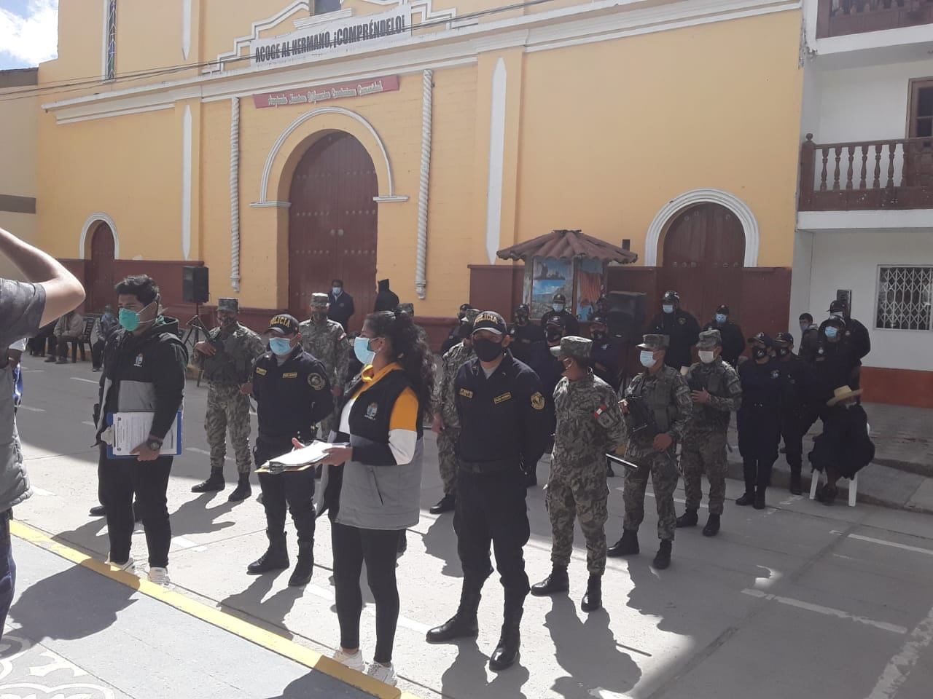

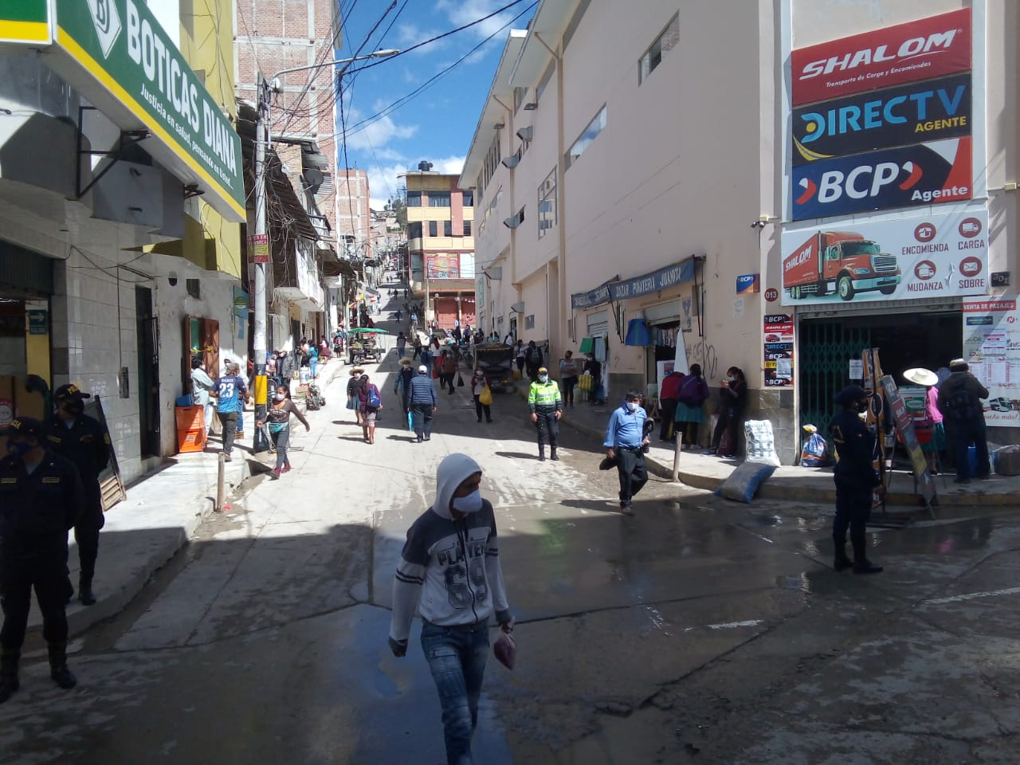
OPERATIVOS REALIZADOS A PERSONAS QUE INCUMPLEN CON EL DECRETO SUPREMO Nº 044-2020-PCM. CONJUNTAMENTE CON LAS FUERZAS ARMADAS
